О внесении изменений в приказ исполняющего обязанности Министра энергетики Республики Казахстан от 28 мая 2015 года № 378 "Об утверждении регламентов государственных услуг в сфере использования атомной энергии"
Утративший силу
Приказ и.о. Министра энергетики Республики Казахстан от 4 октября 2018 года № 401. Зарегистрирован в Министерстве юстиции Республики Казахстан 30 октября 2018 года № 17635. Утратил силу приказом Министра энергетики Республики Казахстан от 1 апреля 2020 года № 123.
Сноска. Утратил силу приказом Министра энергетики РК от 01.04.2020 № 123 (вводится в действие по истечении двадцати одного календарного дня после дня его первого официального опубликования).
ПРИКАЗЫВАЮ:
1. Внести в приказ исполняющего обязанности Министра энергетики Республики Казахстан от 28 мая 2015 года № 378 "Об утверждении регламентов государственных услуг в сфере использования атомной энергии" (зарегистрирован в Реестре государственной регистрации нормативных правовых актов № 11450, опубликован 14 июля 2015 года в информационно-правовой системе "Әділет") следующие изменения:
в регламенте государственной услуги "Выдача лицензии на выполнение работ, связанных с этапами жизненного цикла объектов использования атомной энергии", утвержденном указанным приказом:

пункт 2 изложить в следующей редакции:
"2. Форма оказания государственной услуги – электронная.";

пункты 5, 6, 7 и 8 изложить в следующей редакции:
"5. Содержание каждой процедуры (действия), входящей в состав процесса оказания государственной услуги, длительность ее выполнения, и последовательность их выполнения, в том числе этапы прохождения всех процедур (действий) в разрезе каждого структурного подразделения в случае выдачи лицензии и (или) приложения к лицензии:
1) заявление на получение государственной услуги, поступившее через портал от услугополучателя с понедельника по пятницу с 9-00 до 18-30 часов, регистрируется работником канцелярии услугодателя датой поступления и передается на рассмотрение руководителю услугодателя либо его заместителю. В случае поступления заявления не в рабочие часы, выходные и праздничные дни в соответствии с трудовым законодательством, заявление регистрируются следующим рабочим днем.
Максимально допустимое время для осуществления данной процедуры – 15 (пятнадцать) минут;
2) руководитель услугодателя либо его заместитель налагает резолюцию управлению лицензирования.
Максимально допустимое время для осуществления данной процедуры – 1 (один) час;
3) управление лицензирования проверяет полноту и срок действия документов, представленных на получение лицензии и (или) приложения к лицензии. В случае установления факта неполноты представленных документов и (или) истечения срока их действия дает мотивированный отказ в дальнейшем рассмотрении заявления. В случае представления полного пакета документов и отсутствия документов с истекшим сроком действия направляет их с приложением заключения о первичной проверке в управление ядерной и радиационной безопасности.
Максимально допустимое время для осуществления данной процедуры – 2 (два) рабочих дня;
4) управление ядерной и радиационной безопасности осуществляет анализ соответствия услугополучателя требованиям, необходимым для выдачи лицензии и (или) приложение к лицензии, и передает заключение о соответствии или несоответствии в управление лицензирования.
Максимально допустимое время для осуществления данной процедуры – 25 (двадцать пять) рабочих дней;
5) управление лицензирования готовит решение о результате оказания государственной услуги. При соответствии услугополучателя требованиям, необходимым для выдачи лицензии и (или) приложение к лицензии, управление лицензирования готовит решение о выдаче лицензии и (или) приложения к лицензии, а в случае несоответствия услугополучателя требованиям, необходимым для выдачи лицензии и (или) приложение к лицензии – решение об отказе в выдаче лицензии и (или) приложения к лицензии. Решение согласовывается руководителями управления лицензирования и управления ядерной и радиационной безопасности и утверждается руководителем услугодателя либо его заместителем. Управление лицензирования после получения утвержденного решения оформляет лицензию и (или) приложение к лицензии либо мотивированный ответ об отказе в оказании государственной услуги.
Максимально допустимое время для осуществления данной процедуры – 2 (два) рабочих дня;
6) оформленная лицензия и (или) приложение к лицензии либо мотивированный ответ об отказе в оказании государственной услуги подписывается руководителем услугодателя либо его заместителем.
Максимально допустимое время для осуществления данной процедуры – 2 (два) часа.
6. Содержание каждой процедуры, входящей в состав процесса оказания государственной услуги, длительность ее выполнения, и последовательность их выполнения, в том числе этапы прохождения всех процедур (действий) в разрезе каждого структурного подразделения в случае переоформления лицензии и (или) приложения к лицензии при реорганизации юридического лица-лицензиата в формах выделения и разделения:
1) заявление на получение государственной услуги, поступившее через портал от услугополучателя с понедельника по пятницу с 9-00 до 18-30 часов, регистрируется работником канцелярии услугодателя датой поступления и передается на рассмотрение руководителю услугодателя либо его заместителю. В случае поступления заявления не в рабочие часы, выходные и праздничные дни в соответствии с трудовым законодательством, заявление регистрируются следующим рабочим днем.
Максимально допустимое время для осуществления данной процедуры – 15 (пятнадцать) минут;
2) руководитель услугодателя либо его заместитель налагает резолюцию управлению лицензирования.
Максимально допустимое время для осуществления данной процедуры – 1 (один) час;
3) управление лицензирования проверяет полноту и срок действия документов, представленных на переоформление лицензии и (или) приложения к лицензии. В случае установления факта неполноты представленных документов и (или) истечения срока их действия дает мотивированный отказ в дальнейшем рассмотрении заявления. В случае представления полного пакета документов и отсутствия документов с истекшим сроком действия направляет их с приложением заключения о первичной проверке в управление ядерной и радиационной безопасности.
Максимально допустимое время для осуществления данной процедуры – 2 (два) рабочих дня;
4) управление ядерной и радиационной безопасности осуществляет анализ соответствия услугополучателя требованиям, необходимым для переоформления лицензии и (или) приложение к лицензии, и передает заключение о соответствии или несоответствии в управление лицензирования.
Максимально допустимое время для осуществления данной процедуры – 25 (двадцать пять) рабочих дней;
5) управление лицензирования готовит решение о результате оказания государственной услуги. При соответствии услугополучателя требованиям, необходимым для переоформления лицензии и (или) приложение к лицензии, управление лицензирования готовит решение о переоформлении лицензии и (или) приложения к лицензии, а в случае несоответствия услугополучателя требованиям, необходимым для переоформления лицензии и (или) приложение к лицензии – решение об отказе в переоформлении лицензии и (или) приложения к лицензии. Решение согласовывается руководителями управления лицензирования и управления ядерной и радиационной безопасности и утверждается руководителем услугодателя либо его заместителем. Управление лицензирования после получения утвержденного решения оформляет лицензию и (или) приложение к лицензии либо мотивированный ответ об отказе в оказании государственной услуги.
Максимально допустимое время для осуществления данной процедуры – 2 (два) рабочих дня;
6) оформленная лицензия и (или) приложение к лицензии либо мотивированный ответ об отказе в оказании государственной услуги подписывается руководителем услугодателя либо его заместителем.
Максимально допустимое время для осуществления данной процедуры – 2 (два) часа.
7. Содержание каждой процедуры, входящей в состав процесса оказания государственной услуги, длительность ее выполнения, и последовательность их выполнения, в том числе этапы прохождения всех процедур (действий) в разрезе каждого структурного подразделения в случаях переоформления лицензии и (или) приложения к лицензии, указанных в пункте 4 Стандарта, за исключением переоформления лицензии и (или) приложения к лицензии в случаях реорганизации юридического лица-лицензиата в формах выделения и разделения:
1) заявление на получение государственной услуги, поступившее через портал от услугополучателя с понедельника по пятницу с 9-00 до 18-30 часов, регистрируется работником канцелярии услугодателя датой поступления и передается на рассмотрение руководителю услугодателя либо его заместителю. В случае поступления заявления не в рабочие часы, выходные и праздничные дни в соответствии с трудовым законодательством, заявление регистрируются следующим рабочим днем.
Максимально допустимое время для осуществления данной процедуры – 15 (пятнадцать) минут;
2) руководитель услугодателя либо его заместитель налагает резолюцию управлению лицензирования.
Максимально допустимое время для осуществления данной процедуры – 1 (один) час;
3) управление лицензирования проверяет полноту и срок действия документов, представленных на переоформление лицензии и (или) приложения к лицензии. В случае установления факта неполноты представленных документов и (или) истечения срока их действия дает мотивированный отказ в дальнейшем рассмотрении заявления.
Максимально допустимое время для осуществления данной процедуры – 2 (два) рабочих дня;
4) управление лицензирования готовит решение о результате оказания государственной услуги. Решение согласовывается руководителями управления лицензирования и управления ядерной и радиационной безопасности и утверждается руководителем услугодателя либо его заместителем. Управление лицензирования после получения утвержденного решения оформляет лицензию и (или) приложения к лицензии либо мотивированный ответ об отказе в оказании государственной услуги.
Максимально допустимое время для осуществления данной процедуры – 4 (четыре) часа.
5) оформленная лицензия и (или) приложение к лицензии либо мотивированный ответ об отказе в оказании государственной услуги подписывается руководителем услугодателя либо его заместителем.
Максимально допустимое время для осуществления данной процедуры – 2 (два) часа.
8. Содержание каждой процедуры, входящей в состав процесса оказания государственной услуги, длительность ее выполнения, и последовательность их выполнения, в том числе этапы прохождения всех процедур (действий) в разрезе каждого структурного подразделения в случае поступления заявления на отзыв:
1) заявление, поступившее через портал от услугополучателя, регистрируется в день поступления на получение государственной услуги работником канцелярии услугодателя и передается на рассмотрение руководителю услугодателя либо его заместителю.
Максимально допустимое время для осуществления данной процедуры – 15 (пятнадцать) минут;
2) руководитель услугодателя либо его заместитель налагает резолюцию управлению лицензирования.
Максимально допустимое время для осуществления данной процедуры – 1 (один) час;
3) управление лицензирования готовит решение об удовлетворении заявления на отзыв.
Максимально допустимое время для осуществления данной процедуры – 1 (один) рабочий день;
4) решение об удовлетворении заявления на отзыв подписывается руководителем услугодателя либо его заместителем.
Максимально допустимое время для осуществления данной процедуры – 2 (два) часа.";

подпункт 2) пункта 9 изложить в следующей редакции:
"2) наложенная резолюция и передача заявления в управление лицензирования;";

подпункт 2) пункта 10 изложить в следующей редакции:
"2) наложенная резолюция и передача заявления в управление лицензирования;";

подпункт 2) пункта 11 изложить в следующей редакции:
"2) наложенная резолюция и передача заявления в управление лицензирования;";

пункты 12 и 13 изложить в следующей редакции:
"12. Перечень структурных подразделений (работников) услугодателя, которые участвуют в процессе оказания государственной услуги:
1) канцелярия услугодателя;
2) руководитель услугодателя либо его заместитель;
3) управление лицензирования;
4) управление ядерной и радиационной безопасности.
13. Описание последовательности процедур (действий) между структурными подразделениями (работниками) с указанием длительности каждой процедуры (действия):
1) сотрудник канцелярии услугодателя осуществляет регистрацию поступивших документов с присвоением порядкового регистрационного номера и даты в течение 15 (пятнадцати) минут;
2) руководитель услугодателя либо его заместитель налагает резолюцию и передает заявление и документы управлению лицензирования в течение 1 (одного) часа;
3) управление лицензирования проверяет полноту и срок действия представленных документов в течение 2 (двух) рабочих дней;
4) управление ядерной и радиационной безопасности проводит анализ поступивших документов на соответствие услугополучателя требованиям, необходимым при выдаче лицензии и (или) приложения к лицензии и переоформлении лицензии и (или) приложения к лицензии при реорганизации юридического лица-лицензиата в формах выделения и разделения в течение 25 (двадцати пяти) рабочих дней.
При переоформлении и (или) приложения к лицензии в случаях, указанных в пункте 4 Стандарта, за исключением переоформления лицензии и (или) приложения к лицензии в случаях реорганизации юридического лица-лицензиата в формах выделения и разделения не проверяется соответствие услугополучателя квалификационным требованиям;
5) управление лицензирования готовит решение о результате оказания государственной услуги:
при выдаче лицензии и (или) приложения к лицензии, переоформлении лицензии и (или) приложения к лицензии при реорганизации юридического лица-лицензиата в формах выделения и разделения в течение 2 (двух) рабочих дней;
при удовлетворении заявления на отзыв в течение 1 (одного) рабочего дня;
при переоформлении лицензии и (или) приложения к лицензии в случаях, указанных в пункте 4 Стандарта, за исключением переоформления лицензии и (или) приложения к лицензии в случаях реорганизации юридического лица-лицензиата в формах выделения и разделения в течение 4 (четырех) часов;
6) руководитель услугодателя либо его заместитель подписывает решение о результате оказания государственной услуги в течение 2 (двух) часов.
Подробное описание последовательности процедур (действий), взаимодействий структурных подразделений (работников) услугодателя в процессе оказания государственной услуги отражается в справочнике бизнес-процессов оказания государственной услуги согласно приложению 1 к настоящему регламенту.";

приложение 1 к указанному регламенту государственной услуги изложить в новой редакции согласно приложению 1 к настоящему приказу;
в регламенте государственной услуги "Выдача лицензии на осуществление деятельности по обращению ядерными материалами", утвержденном указанным приказом:

пункт 2 изложить в следующей редакции:
"2. Форма оказания государственной услуги – электронная.";

пункты 5, 6, 7 и 8 изложить в следующей редакции:
"5. Содержание каждой процедуры (действия), входящей в состав процесса оказания государственной услуги, длительность ее выполнения, и последовательность их выполнения, в том числе этапы прохождения всех процедур (действий) в разрезе каждого структурного подразделения в случае выдачи лицензии и (или) приложения к лицензии:
1) заявление на получение государственной услуги, поступившее через портал от услугополучателя с понедельника по пятницу с 9-00 до 18-30 часов, регистрируется работником канцелярии услугодателя датой поступления и передается на рассмотрение руководителю услугодателя либо его заместителю. В случае поступления заявления не в рабочие часы, выходные и праздничные дни в соответствии с трудовым законодательством, заявление регистрируются следующим рабочим днем.
Максимально допустимое время для осуществления данной процедуры – 15 (пятнадцать) минут;
2) руководитель услугодателя либо его заместитель налагает резолюцию управлению лицензирования.
Максимально допустимое время для осуществления данной процедуры – 1 (один) час;
3) управление лицензирования проверяет полноту и срок действия документов, представленных на получение лицензии и (или) приложения к лицензии. В случае установления факта неполноты представленных документов и (или) истечения срока их действия дает мотивированный отказ в дальнейшем рассмотрении заявления. В случае представления полного пакета документов и отсутствия документов с истекшим сроком действия направляет их с приложением заключения о первичной проверке в управление ядерной и радиационной безопасности и управление контроля материалов и международных гарантий.
Максимально допустимое время для осуществления данной процедуры – 2 (два) рабочих дня;
4) управление ядерной и радиационной безопасности и управление контроля материалов и международных гарантий осуществляют анализ соответствия услугополучателя требованиям, необходимым для выдачи лицензии и (или) приложение к лицензии, и передает заключение о соответствии или несоответствии в управление лицензирования.
Максимально допустимое время для осуществления данной процедуры – 25 (двадцать пять) рабочих дней;
5) управление лицензирования готовит решение о результате оказания государственной услуги. При соответствии услугополучателя требованиям, необходимым для выдачи лицензии и (или) приложение к лицензии, управление лицензирования готовит решение о выдаче лицензии и (или) приложения к лицензии, а в случае несоответствия услугополучателя требованиям, необходимым для выдачи лицензии и (или) приложение к лицензии – решение об отказе в выдаче лицензии и (или) приложения к лицензии. Решение согласовывается руководителями управления лицензирования, управления ядерной и радиационной безопасности и управления контроля материалов и международных гарантий и утверждается руководителем услугодателя либо его заместителем. Управление лицензирования после получения утвержденного решения оформляет лицензию и (или) приложение к лицензии либо мотивированный ответ об отказе в оказании государственной услуги.
Максимально допустимое время для осуществления данной процедуры – 2 (два) рабочих дня;
6) оформленная лицензия и (или) приложение к лицензии либо мотивированный ответ об отказе в оказании государственной услуги подписывается руководителем услугодателя либо его заместителем.
Максимально допустимое время для осуществления данной процедуры – 2 (два) часа.
6. Содержание каждой процедуры, входящей в состав процесса оказания государственной услуги, длительность ее выполнения, и последовательность их выполнения, в том числе этапы прохождения всех процедур (действий) в разрезе каждого структурного подразделения в случае переоформления лицензии и (или) приложения к лицензии при реорганизации юридического лица-лицензиата в формах выделения и разделения:
1) заявление на получение государственной услуги, поступившее через портал от услугополучателя с понедельника по пятницу с 9-00 до 18-30 часов, регистрируется работником канцелярии услугодателя датой поступления и передается на рассмотрение руководителю услугодателя либо его заместителю. В случае поступления заявления не в рабочие часы, выходные и праздничные дни в соответствии с трудовым законодательством, заявление регистрируются следующим рабочим днем.
Максимально допустимое время для осуществления данной процедуры – 15 (пятнадцать) минут;
2) руководитель услугодателя либо его заместитель налагает резолюцию управлению лицензирования.
Максимально допустимое время для осуществления данной процедуры – 1 час;
3) управление лицензирования проверяет полноту и срок действия документов, представленных на переоформление лицензии и (или) приложения к лицензии. В случае установления факта неполноты представленных документов и (или) истечения срока их действия дает мотивированный отказ в дальнейшем рассмотрении заявления. В случае представления полного пакета документов и отсутствия документов с истекшим сроком действия направляет их с приложением заключения о первичной проверке в управление ядерной и радиационной безопасности и управление контроля материалов и международных гарантий.
Максимально допустимое время для осуществления данной процедуры – 2 (два) рабочих дня;
4) управление ядерной и радиационной безопасности и управление контроля материалов и международных гарантий осуществляют анализ соответствия услугополучателя требованиям, необходимым для переоформления лицензии и (или) приложение к лицензии, и передает заключение о соответствии или несоответствии в управление лицензирования.
Максимально допустимое время для осуществления данной процедуры – 25 (двадцать пять) рабочих дней;
5) управление лицензирования готовит решение о результате оказания государственной услуги. При соответствии услугополучателя требованиям, необходимым для переоформления лицензии и (или) приложение к лицензии, управление лицензирования готовит решение о переоформлении лицензии и (или) приложения к лицензии, а в случае несоответствия услугополучателя требованиям, необходимым для переоформления лицензии и (или) приложение к лицензии – решение об отказе в переоформлении лицензии и (или) приложения к лицензии. Решение согласовывается руководителями управления лицензирования, управления ядерной и радиационной безопасности и управления контроля материалов и международных гарантий и утверждается руководителем услугодателя либо его заместителем. Управление лицензирования после получения утвержденного решения оформляет лицензию и (или) приложение к лицензии либо мотивированный ответ об отказе в оказании государственной услуги.
Максимально допустимое время для осуществления данной процедуры – 2 (два) рабочих дня;
6) оформленная лицензия и (или) приложение к лицензии либо мотивированный ответ об отказе в оказании государственной услуги подписывается руководителем услугодателя либо его заместителем.
Максимально допустимое время для осуществления данной процедуры – 2 (два) часа.
7. Содержание каждой процедуры, входящей в состав процесса оказания государственной услуги, длительность ее выполнения, и последовательность их выполнения, в том числе этапы прохождения всех процедур (действий) в разрезе каждого структурного подразделения в случаях переоформления лицензии и (или) приложения к лицензии, указанных в пункте 4 Стандарта, за исключением переоформления лицензии и (или) приложения к лицензии в случаях реорганизации юридического лица-лицензиата в формах выделения и разделения:
1) заявление на получение государственной услуги, поступившее через портал от услугополучателя с понедельника по пятницу с 9-00 до 18-30 часов, регистрируется работником канцелярии услугодателя датой поступления и передается на рассмотрение руководителю услугодателя либо его заместителю. В случае поступления заявления не в рабочие часы, выходные и праздничные дни в соответствии с трудовым законодательством, заявление регистрируются следующим рабочим днем.
Максимально допустимое время для осуществления данной процедуры – 15 (пятнадцать) минут;
2) руководитель услугодателя либо его заместитель налагает резолюцию управлению лицензирования.
Максимально допустимое время для осуществления данной процедуры – 1 (один) час;
3) управление лицензирования проверяет полноту и срок действия документов, представленных на переоформление лицензии и (или) приложения к лицензии. В случае установления факта неполноты представленных документов и (или) истечения срока их действия дает мотивированный отказ в дальнейшем рассмотрении заявления.
Максимально допустимое время для осуществления данной процедуры – 2 (два) рабочих дня;
4) управление лицензирования готовит решение о результате оказания государственной услуги. Решение согласовывается руководителями управления лицензирования, управления ядерной и радиационной безопасности и управления контроля материалов и международных гарантий и утверждается руководителем услугодателя либо его заместителем. Управление лицензирования после получения утвержденного решения оформляет лицензию и (или) приложения к лицензии либо мотивированный ответ об отказе в оказании государственной услуги.
Максимально допустимое время для осуществления данной процедуры – 4 (четыре) часа.
5) оформленная лицензия и (или) приложение к лицензии либо мотивированный ответ об отказе в оказании государственной услуги подписывается руководителем услугодателя либо его заместителем.
Максимально допустимое время для осуществления данной процедуры – 2 (два) часа.
8. Содержание каждой процедуры, входящей в состав процесса оказания государственной услуги, длительность ее выполнения, и последовательность их выполнения, в том числе этапы прохождения всех процедур (действий) в разрезе каждого структурного подразделения в случае поступления заявления на отзыв:
1) заявление, поступившее через портал от услугополучателя, регистрируется в день поступления на получение государственной услуги работником канцелярии услугодателя и передается на рассмотрение руководителю услугодателя либо его заместителю.
Максимально допустимое время для осуществления данной процедуры – 15 (пятнадцать) минут;
2) руководитель услугодателя либо его заместитель налагает резолюцию управлению лицензирования.
Максимально допустимое время для осуществления данной процедуры – 1 (один) час;
3) управление лицензирования готовит решение об удовлетворении заявления на отзыв.
Максимально допустимое время для осуществления данной процедуры – 1 (один) рабочий день;
4) решение об удовлетворении заявления на отзыв подписывается руководителем услугодателя либо его заместителем.
Максимально допустимое время для осуществления данной процедуры – 2 (два) часа.";

подпункт 2) пункта 9 изложить в следующей редакции:
"2) наложенная резолюция и передача заявления в управление лицензирования;";

подпункт 2) пункта 10 изложить в следующей редакции:
"2) наложенная резолюция и передача заявления в управление лицензирования;";

подпункт 2) пункта 11 изложить в следующей редакции:
"2) наложенная резолюция и передача заявления в управление лицензирования;";

пункты 12 и 13 изложить в следующей редакции:
"12. Перечень структурных подразделений (работников) услугодателя, которые участвуют в процессе оказания государственной услуги:
1) канцелярия услугодателя;
2) руководитель услугодателя либо его заместитель;
3) управление лицензирования;
4) управление ядерной и радиационной безопасности;
5) управление контроля материалов и международных гарантий.
13. Описание последовательности процедур (действий) между структурными подразделениями (работниками) с указанием длительности каждой процедуры (действия):
1) сотрудник канцелярии услугодателя осуществляет регистрацию поступивших документов с присвоением порядкового регистрационного номера и даты в течение 15 (пятнадцати) минут;
2) руководитель услугодателя либо его заместитель налагает резолюцию и передает заявление и документы управлению лицензирования в течение 1 (одного) часа;
3) управление лицензирования проверяет полноту и срок действия представленных документов в течение 2 (двух) рабочих дней;
4) управление ядерной и радиационной безопасности и контроля материалов и международных гарантий проводят анализ поступивших документов на соответствие услугополучателя требованиям, необходимым при выдаче лицензии и (или) приложения к лицензии и переоформлении лицензии и (или) приложения к лицензии при реорганизации юридического лица-лицензиата в формах выделения и разделения в течение 25 (двадцати пяти) рабочих дней.
При переоформлении и (или) приложения к лицензии в случаях, указанных в пункте 4 Стандарта, за исключением переоформления лицензии и (или) приложения к лицензии в случаях реорганизации юридического лица-лицензиата в формах выделения и разделения не проверяется соответствие услугополучателя квалификационным требованиям;
5) управление лицензирования готовит решение о результате оказания государственной услуги:
при выдаче лицензии и (или) приложения к лицензии, переоформлении лицензии и (или) приложения к лицензии при реорганизации юридического лица-лицензиата в формах выделения и разделения в течение 2 (двух) рабочих дней;
при удовлетворении заявления на отзыв в течение 1 (одного) рабочего дня;
при переоформлении лицензии и (или) приложения к лицензии в случаях, указанных в пункте 4 Стандарта, за исключением переоформления лицензии и (или) приложения к лицензии в случаях реорганизации юридического лица-лицензиата в формах выделения и разделения в течение 4 (четырех) часов;
6) руководитель услугодателя либо его заместитель подписывает решение о результате оказания государственной услуги в течение 2 (двух) часов.
Подробное описание последовательности процедур (действий), взаимодействий структурных подразделений (работников) услугодателя в процессе оказания государственной услуги отражается в справочнике бизнес-процессов оказания государственной услуги согласно приложению 1 к настоящему регламенту.";

приложение 1 к указанному регламенту государственной услуги изложить в новой редакции согласно приложению 2 к настоящему приказу;
в регламенте государственной услуги "Выдача лицензии на осуществление деятельности по обращению с радиоактивными веществами, приборами и установками, содержащими радиоактивные вещества", утвержденном указанным приказом:

пункт 2 изложить в следующей редакции:
"2. Форма оказания государственной услуги – электронная.";

пункты 5, 6, 7 и 8 изложить в следующей редакции:
"5. Содержание каждой процедуры (действия), входящей в состав процесса оказания государственной услуги, длительность ее выполнения, и последовательность их выполнения, в том числе этапы прохождения всех процедур (действий) в разрезе каждого структурного подразделения в случае выдачи лицензии и (или) приложения к лицензии:
1) заявление на получение государственной услуги, поступившее через портал от услугополучателя с понедельника по пятницу с 9-00 до 18-30 часов, регистрируется работником канцелярии услугодателя датой поступления и передается на рассмотрение руководителю услугодателя либо его заместителю. В случае поступления заявления не в рабочие часы, выходные и праздничные дни в соответствии с трудовым законодательством, заявление регистрируются следующим рабочим днем.
Максимально допустимое время для осуществления данной процедуры – 15 (пятнадцать) минут;
2) руководитель услугодателя либо его заместитель налагает резолюцию управлению лицензирования.
Максимально допустимое время для осуществления данной процедуры – 1 (один) час;
3) управление лицензирования проверяет полноту и срок действия документов, представленных на получение лицензии и (или) приложения к лицензии. В случае установления факта неполноты представленных документов и (или) истечения срока их действия дает мотивированный отказ в дальнейшем рассмотрении заявления. В случае представления полного пакета документов и отсутствия документов с истекшим сроком действия направляет их с приложением заключения о первичной проверке в управление ядерной и радиационной безопасности и управление контроля материалов и международных гарантий.
Максимально допустимое время для осуществления данной процедуры – 2 (два) рабочих дня;
4) управление ядерной и радиационной безопасности и управление контроля материалов и международных гарантий осуществляют анализ соответствия услугополучателя требованиям, необходимым для выдачи лицензии и (или) приложение к лицензии, и передает заключение о соответствии или несоответствии в управление лицензирования.
Максимально допустимое время для осуществления данной процедуры – 25 (двадцать пять) рабочих дней;
5) управление лицензирования готовит решение о результате оказания государственной услуги. При соответствии услугополучателя требованиям, необходимым для выдачи лицензии и (или) приложение к лицензии, управление лицензирования готовит решение о выдаче лицензии и (или) приложения к лицензии, а в случае несоответствия услугополучателя требованиям, необходимым для выдачи лицензии и (или) приложение к лицензии – решение об отказе в выдаче лицензии и (или) приложения к лицензии. Решение согласовывается руководителями управления лицензирования, управления ядерной и радиационной безопасности и управления контроля материалов и международных гарантий и утверждается руководителем услугодателя либо его заместителем. Управление лицензирования после получения утвержденного решения оформляет лицензию и (или) приложение к лицензии либо мотивированный ответ об отказе в оказании государственной услуги.
Максимально допустимое время для осуществления данной процедуры – 2 (два) рабочих дня;
6) оформленная лицензия и (или) приложение к лицензии либо мотивированный ответ об отказе в оказании государственной услуги подписывается руководителем услугодателя либо его заместителем.
Максимально допустимое время для осуществления данной процедуры – 2 (два) часа.
6. Содержание каждой процедуры, входящей в состав процесса оказания государственной услуги, длительность ее выполнения, и последовательность их выполнения, в том числе этапы прохождения всех процедур (действий) в разрезе каждого структурного подразделения в случае переоформления лицензии и (или) приложения к лицензии при реорганизации юридического лица-лицензиата в формах выделения и разделения:
1) заявление на получение государственной услуги, поступившее через портал от услугополучателя с понедельника по пятницу с 9-00 до 18-30 часов, регистрируется работником канцелярии услугодателя датой поступления и передается на рассмотрение руководителю услугодателя либо его заместителю. В случае поступления заявления не в рабочие часы, выходные и праздничные дни в соответствии с трудовым законодательством, заявление регистрируются следующим рабочим днем.
Максимально допустимое время для осуществления данной процедуры – 15 (пятнадцать) минут;
2) руководитель услугодателя либо его заместитель налагает резолюцию управлению лицензирования.
Максимально допустимое время для осуществления данной процедуры – 1 (один) час;
3) управление лицензирования проверяет полноту и срок действия документов, представленных на переоформление лицензии и (или) приложения к лицензии. В случае установления факта неполноты представленных документов и (или) истечения срока их действия дает мотивированный отказ в дальнейшем рассмотрении заявления. В случае представления полного пакета документов и отсутствия документов с истекшим сроком действия направляет их с приложением заключения о первичной проверке в управление ядерной и радиационной безопасности и управление контроля материалов и международных гарантий.
Максимально допустимое время для осуществления данной процедуры – 2 (два) рабочих дня;
4) управление ядерной и радиационной безопасности и управление контроля материалов и международных гарантий осуществляют анализ соответствия услугополучателя требованиям, необходимым для переоформления лицензии и (или) приложение к лицензии, и передает заключение о соответствии или несоответствии в управление лицензирования.
Максимально допустимое время для осуществления данной процедуры – 25 (двадцать пять) рабочих дней;
5) управление лицензирования готовит решение о результате оказания государственной услуги. При соответствии услугополучателя требованиям, необходимым для переоформления лицензии и (или) приложение к лицензии, управление лицензирования готовит решение о переоформлении лицензии и (или) приложения к лицензии, а в случае несоответствия услугополучателя требованиям, необходимым для переоформления лицензии и (или) приложение к лицензии – решение об отказе в переоформлении лицензии и (или) приложения к лицензии. Решение согласовывается руководителями управления лицензирования, управления ядерной и радиационной безопасности и управления контроля материалов и международных гарантий и утверждается руководителем услугодателя либо его заместителем. Управление лицензирования после получения утвержденного решения оформляет лицензию и (или) приложение к лицензии либо мотивированный ответ об отказе в оказании государственной услуги.
Максимально допустимое время для осуществления данной процедуры – 2 (два) рабочих дня;
6) оформленная лицензия и (или) приложение к лицензии либо мотивированный ответ об отказе в оказании государственной услуги подписывается руководителем услугодателя либо его заместителем.
Максимально допустимое время для осуществления данной процедуры – 2 (два) часа.
7. Содержание каждой процедуры, входящей в состав процесса оказания государственной услуги, длительность ее выполнения, и последовательность их выполнения, в том числе этапы прохождения всех процедур (действий) в разрезе каждого структурного подразделения в случаях переоформления лицензии и (или) приложения к лицензии, указанных в пункте 4 Стандарта, за исключением переоформления лицензии и (или) приложения к лицензии в случаях реорганизации юридического лица-лицензиата в формах выделения и разделения:
1) заявление на получение государственной услуги, поступившее через портал от услугополучателя с понедельника по пятницу с 9-00 до 18-30 часов, регистрируется работником канцелярии услугодателя датой поступления и передается на рассмотрение руководителю услугодателя либо его заместителю. В случае поступления заявления не в рабочие часы, выходные и праздничные дни в соответствии с трудовым законодательством, заявление регистрируются следующим рабочим днем.
Максимально допустимое время для осуществления данной процедуры – 15 (пятнадцать) минут;
2) руководитель услугодателя либо его заместитель налагает резолюцию управлению лицензирования.
Максимально допустимое время для осуществления данной процедуры – 1 (один) час;
3) управление лицензирования проверяет полноту и срок действия документов, представленных на переоформление лицензии и (или) приложения к лицензии. В случае установления факта неполноты представленных документов и (или) истечения срока их действия дает мотивированный отказ в дальнейшем рассмотрении заявления.
Максимально допустимое время для осуществления данной процедуры – 2 (два) рабочих дня;
4) управление лицензирования готовит решение о результате оказания государственной услуги. Решение согласовывается руководителями управления лицензирования, управления ядерной и радиационной безопасности и управления контроля материалов и международных гарантий и утверждается руководителем услугодателя либо его заместителем. Управление лицензирования после получения утвержденного решения оформляет лицензию и (или) приложения к лицензии либо мотивированный ответ об отказе в оказании государственной услуги.
Максимально допустимое время для осуществления данной процедуры – 4 (четыре) часа.
5) оформленная лицензия и (или) приложение к лицензии либо мотивированный ответ об отказе в оказании государственной услуги подписывается руководителем услугодателя либо его заместителем.
Максимально допустимое время для осуществления данной процедуры – 2 (два) часа.
8. Содержание каждой процедуры, входящей в состав процесса оказания государственной услуги, длительность ее выполнения, и последовательность их выполнения, в том числе этапы прохождения всех процедур (действий) в разрезе каждого структурного подразделения в случае поступления заявления на отзыв:
1) заявление, поступившее через портал от услугополучателя, регистрируется в день поступления на получение государственной услуги работником канцелярии услугодателя и передается на рассмотрение руководителю услугодателя либо его заместителю.
Максимально допустимое время для осуществления данной процедуры – 15 (пятнадцать) минут;
2) руководитель услугодателя либо его заместитель налагает резолюцию управлению лицензирования.
Максимально допустимое время для осуществления данной процедуры – 1 (один) час;
3) управление лицензирования готовит решение об удовлетворении заявления на отзыв.
Максимально допустимое время для осуществления данной процедуры – 1 (один) рабочий день;
4) решение об удовлетворении заявления на отзыв подписывается руководителем услугодателя либо его заместителем.
Максимально допустимое время для осуществления данной процедуры – 2 (два) часа.";

подпункт 2) пункта 9 изложить в следующей редакции:
"2) наложенная резолюция и передача заявления в управление лицензирования;";

подпункт 2) пункта 10 изложить в следующей редакции:
"2) наложенная резолюция и передача заявления в управление лицензирования;";

подпункт 2) пункта 11 изложить в следующей редакции:
"2) наложенная резолюция и передача заявления в управление лицензирования;";

пункты 12 и 13 изложить в следующей редакции:
"12. Перечень структурных подразделений (работников) услугодателя, которые участвуют в процессе оказания государственной услуги:
1) канцелярия услугодателя;
2) руководитель услугодателя либо его заместитель;
3) управление лицензирования;
4) управление ядерной и радиационной безопасности;
5) управление контроля материалов и международных гарантий.
13. Описание последовательности процедур (действий) между структурными подразделениями (работниками) с указанием длительности каждой процедуры (действия):
1) сотрудник канцелярии услугодателя осуществляет регистрацию поступивших документов с присвоением порядкового регистрационного номера и даты в течение 15 (пятнадцати) минут;
2) руководитель услугодателя либо его заместитель налагает резолюцию и передает заявление и документы управлению лицензирования в течение 1 (одного) часа;
3) управление лицензирования проверяет полноту и срок действия представленных документов в течение 2 (двух) рабочих дней;
4) управление ядерной и радиационной безопасности и управление контроля материалов и международных гарантий проводят анализ поступивших документов на соответствие услугополучателя требованиям, необходимым при выдаче лицензии и (или) приложения к лицензии и переоформлении лицензии и (или) приложения к лицензии при реорганизации юридического лица-лицензиата в формах выделения и разделения в течение 25 (двадцати пяти) рабочих дней.
При переоформлении и (или) приложения к лицензии в случаях, указанных в пункте 4 Стандарта, за исключением переоформления лицензии и (или) приложения к лицензии в случаях реорганизации юридического лица-лицензиата в формах выделения и разделения не проверяется соответствие услугополучателя квалификационным требованиям;
5) управление лицензирования готовит решение о результате оказания государственной услуги:
при выдаче лицензии и (или) приложения к лицензии, переоформлении лицензии и (или) приложения к лицензии при реорганизации юридического лица-лицензиата в формах выделения и разделения в течение 2 (двух) рабочих дней;
при удовлетворении заявления на отзыв в течение 1 (одного) рабочего дня;
при переоформлении лицензии и (или) приложения к лицензии в случаях, указанных в пункте 4 Стандарта, за исключением переоформления лицензии и (или) приложения к лицензии в случаях реорганизации юридического лица-лицензиата в формах выделения и разделения в течение 4 (четырех) часов;
6) руководитель услугодателя либо его заместитель подписывает решение о результате оказания государственной услуги в течение 2 (двух) часов.
Подробное описание последовательности процедур (действий), взаимодействий структурных подразделений (работников) услугодателя в процессе оказания государственной услуги отражается в справочнике бизнес-процессов оказания государственной услуги согласно приложению 1 к настоящему регламенту.";

приложение 1 к указанному регламенту государственной услуги изложить в новой редакции согласно приложению 3 к настоящему приказу.
в регламенте государственной услуги "Выдача лицензии на обращение с приборами и установками, генерирующими ионизирующее излучение", утвержденном указанным приказом:

пункт 2 изложить в следующей редакции:
"2. Форма оказания государственной услуги – электронная.";

пункты 5, 6, 7 и 8 изложить в следующей редакции:
"5. Содержание каждой процедуры (действия), входящей в состав процесса оказания государственной услуги, длительность ее выполнения, и последовательность их выполнения, в том числе этапы прохождения всех процедур (действий) в разрезе каждого структурного подразделения в случае выдачи лицензии и (или) приложения к лицензии:
1) заявление на получение государственной услуги, поступившее через портал от услугополучателя с понедельника по пятницу с 9-00 до 18-30 часов, регистрируется работником канцелярии услугодателя датой поступления и передается на рассмотрение руководителю услугодателя либо его заместителю. В случае поступления заявления не в рабочие часы, выходные и праздничные дни в соответствии с трудовым законодательством, заявление регистрируются следующим рабочим днем.
Максимально допустимое время для осуществления данной процедуры – 15 (пятнадцать) минут;
2) руководитель услугодателя либо его заместитель налагает резолюцию управлению лицензирования.
Максимально допустимое время для осуществления данной процедуры – 1 (один) час;
3) управление лицензирования проверяет полноту и срок действия документов, представленных на получение лицензии и (или) приложения к лицензии. В случае установления факта неполноты представленных документов и (или) истечения срока их действия дает мотивированный отказ в дальнейшем рассмотрении заявления. В случае представления полного пакета документов и отсутствия документов с истекшим сроком действия направляет их с приложением заключения о первичной проверке в управление ядерной и радиационной безопасности, управление контроля материалов и международных гарантий и управление лицензирования.
Максимально допустимое время для осуществления данной процедуры – 2 (два) рабочих дня;
4) управление ядерной и радиационной безопасности, управление контроля материалов и международных гарантий и управление лицензирования осуществляют анализ соответствия услугополучателя требованиям, необходимым для выдачи лицензии и (или) приложение к лицензии, и передает заключение о соответствии или несоответствии в управление лицензирования.
Максимально допустимое время для осуществления данной процедуры – 25 (двадцать пять) рабочих дней;
5) управление лицензирования готовит решение о результате оказания государственной услуги. При соответствии услугополучателя требованиям, необходимым для выдачи лицензии и (или) приложение к лицензии, управление лицензирования готовит решение о выдаче лицензии и (или) приложения к лицензии, а в случае несоответствия услугополучателя требованиям, необходимым для выдачи лицензии и (или) приложение к лицензии – решение об отказе в выдаче лицензии и (или) приложения к лицензии. Решение согласовывается руководителями управления лицензирования, управления ядерной и радиационной безопасности и управления контроля материалов и международных гарантий и утверждается руководителем услугодателя либо его заместителем. Управление лицензирования после получения утвержденного решения оформляет лицензию и (или) приложение к лицензии либо мотивированный ответ об отказе в оказании государственной услуги.
Максимально допустимое время для осуществления данной процедуры – 2 (два) рабочих дня;
6) оформленная лицензия и (или) приложение к лицензии либо мотивированный ответ об отказе в оказании государственной услуги подписывается руководителем услугодателя либо его заместителем.
Максимально допустимое время для осуществления данной процедуры – 2 (два) часа.
6. Содержание каждой процедуры, входящей в состав процесса оказания государственной услуги, длительность ее выполнения, и последовательность их выполнения, в том числе этапы прохождения всех процедур (действий) в разрезе каждого структурного подразделения в случае переоформления лицензии и (или) приложения к лицензии при реорганизации юридического лица-лицензиата в формах выделения и разделения:
1) заявление на получение государственной услуги, поступившее через портал от услугополучателя с понедельника по пятницу с 9-00 до 18-30 часов, регистрируется работником канцелярии услугодателя датой поступления и передается на рассмотрение руководителю услугодателя либо его заместителю. В случае поступления заявления не в рабочие часы, выходные и праздничные дни в соответствии с трудовым законодательством, заявление регистрируются следующим рабочим днем.
Максимально допустимое время для осуществления данной процедуры – 15 (пятнадцать) минут;
2) руководитель услугодателя либо его заместитель налагает резолюцию управлению лицензирования.
Максимально допустимое время для осуществления данной процедуры – 1 (один) час;
3) управление лицензирования проверяет полноту и срок действия документов, представленных на переоформление лицензии и (или) приложения к лицензии. В случае установления факта неполноты представленных документов и (или) истечения срока их действия дает мотивированный отказ в дальнейшем рассмотрении заявления. В случае представления полного пакета документов и отсутствия документов с истекшим сроком действия направляет их с приложением заключения о первичной проверке в управление ядерной и радиационной безопасности, управление контроля материалов и международных гарантий и управление лицензирования.
Максимально допустимое время для осуществления данной процедуры – 2 (два) рабочих дня;
4) управление ядерной и радиационной безопасности, управление контроля материалов и международных гарантий и управление лицензирования осуществляют анализ соответствия услугополучателя требованиям, необходимым для переоформления лицензии и (или) приложение к лицензии, и передает заключение о соответствии или несоответствии в управление лицензирования.
Максимально допустимое время для осуществления данной процедуры – 25 (двадцать пять) рабочих дней;
5) управление лицензирования готовит решение о результате оказания государственной услуги. При соответствии услугополучателя требованиям, необходимым для переоформления лицензии и (или) приложение к лицензии, управление лицензирования готовит решение о переоформлении лицензии и (или) приложения к лицензии, а в случае несоответствия услугополучателя требованиям, необходимым для переоформления лицензии и (или) приложение к лицензии – решение об отказе в переоформлении лицензии и (или) приложения к лицензии. Решение согласовывается руководителями управления лицензирования, управления ядерной и радиационной безопасности и управления контроля материалов и международных гарантий и утверждается руководителем услугодателя либо его заместителем. Управление лицензирования после получения утвержденного решения оформляет лицензию и (или) приложение к лицензии либо мотивированный ответ об отказе в оказании государственной услуги.
Максимально допустимое время для осуществления данной процедуры – 2 (два) рабочих дня;
6) оформленная лицензия и (или) приложение к лицензии либо мотивированный ответ об отказе в оказании государственной услуги подписывается руководителем услугодателя либо его заместителем.
Максимально допустимое время для осуществления данной процедуры – 2 (два) часа.
7. Содержание каждой процедуры, входящей в состав процесса оказания государственной услуги, длительность ее выполнения, и последовательность их выполнения, в том числе этапы прохождения всех процедур (действий) в разрезе каждого структурного подразделения в случаях переоформления лицензии и (или) приложения к лицензии, указанных в пункте 4 Стандарта, за исключением переоформления лицензии и (или) приложения к лицензии в случаях реорганизации юридического лица-лицензиата в формах выделения и разделения:
1) заявление на получение государственной услуги, поступившее через портал от услугополучателя с понедельника по пятницу с 9-00 до 18-30 часов, регистрируется работником канцелярии услугодателя датой поступления и передается на рассмотрение руководителю услугодателя либо его заместителю. В случае поступления заявления не в рабочие часы, выходные и праздничные дни в соответствии с трудовым законодательством, заявление регистрируются следующим рабочим днем.
Максимально допустимое время для осуществления данной процедуры – 15 (пятнадцать) минут;
2) руководитель услугодателя либо его заместитель налагает резолюцию управлению лицензирования.
Максимально допустимое время для осуществления данной процедуры – 1 час;
3) управление лицензирования проверяет полноту и срок действия документов, представленных на переоформление лицензии и (или) приложения к лицензии. В случае установления факта неполноты представленных документов и (или) истечения срока их действия дает мотивированный отказ в дальнейшем рассмотрении заявления.
Максимально допустимое время для осуществления данной процедуры – 2 (два) рабочих дня;
4) управление лицензирования готовит решение о результате оказания государственной услуги. Решение согласовывается руководителями управления лицензирования, управления ядерной и радиационной безопасности и управления контроля материалов и международных гарантий и утверждается руководителем услугодателя либо его заместителем. Управление лицензирования после получения утвержденного решения оформляет лицензию и (или) приложения к лицензии либо мотивированный ответ об отказе в оказании государственной услуги.
Максимально допустимое время для осуществления данной процедуры – 4 (четыре) часа.
5) оформленная лицензия и (или) приложение к лицензии либо мотивированный ответ об отказе в оказании государственной услуги подписывается руководителем услугодателя либо его заместителем.
Максимально допустимое время для осуществления данной процедуры – 2 (два) часа.
8. Содержание каждой процедуры, входящей в состав процесса оказания государственной услуги, длительность ее выполнения, и последовательность их выполнения, в том числе этапы прохождения всех процедур (действий) в разрезе каждого структурного подразделения в случае поступления заявления на отзыв:
1) заявление, поступившее через портал от услугополучателя, регистрируется в день поступления на получение государственной услуги работником канцелярии услугодателя и передается на рассмотрение руководителю услугодателя либо его заместителю.
Максимально допустимое время для осуществления данной процедуры – 15 (пятнадцать) минут;
2) руководитель услугодателя либо его заместитель налагает резолюцию управлению лицензирования.
Максимально допустимое время для осуществления данной процедуры – 1 (один) час;
3) управление лицензирования готовит решение об удовлетворении заявления на отзыв.
Максимально допустимое время для осуществления данной процедуры – 1 (один) рабочий день;
4) решение об удовлетворении заявления на отзыв подписывается руководителем услугодателя либо его заместителем.
Максимально допустимое время для осуществления данной процедуры – 2 (два) часа.";

подпункт 2) пункта 9 изложить в следующей редакции:
"2) наложенная резолюция и передача заявления в управление лицензирования;";

подпункт 2) пункта 10 изложить в следующей редакции:
"2) наложенная резолюция и передача заявления в управление лицензирования;";

подпункт 2) пункта 11 изложить в следующей редакции:
"2) наложенная резолюция и передача заявления в управление лицензирования;";

пункты 12 и 13 изложить в следующей редакции:
"12. Перечень структурных подразделений (работников) услугодателя, которые участвуют в процессе оказания государственной услуги:
1) канцелярия услугодателя;
2) руководитель услугодателя либо его заместитель;
3) управление лицензирования;
4) управление ядерной и радиационной безопасности;
5) управление контроля материалов и международных гарантий.
13. Описание последовательности процедур (действий) между структурными подразделениями (работниками) с указанием длительности каждой процедуры (действия):
1) сотрудник канцелярии услугодателя осуществляет регистрацию поступивших документов с присвоением порядкового регистрационного номера и даты в течение 15 (пятнадцати) минут;
2) руководитель услугодателя либо его заместитель налагает резолюцию и передает заявление и документы управлению лицензирования в течение 1 (одного) часа;
3) управление лицензирования проверяет полноту и срок действия представленных документов в течение 2 (двух) рабочих дней;
4) управление ядерной и радиационной безопасности, управление контроля материалов и международных гарантий и управление лицензирования проводят анализ поступивших документов на соответствие услугополучателя требованиям, необходимым при выдаче лицензии и (или) приложения к лицензии и переоформлении лицензии и (или) приложения к лицензии при реорганизации юридического лица-лицензиата в формах выделения и разделения в течение 25 (двадцати пяти) рабочих дней.
При переоформлении и (или) приложения к лицензии в случаях, указанных в пункте 4 Стандарта, за исключением переоформления лицензии и (или) приложения к лицензии в случаях реорганизации юридического лица-лицензиата в формах выделения и разделения не проверяется соответствие услугополучателя квалификационным требованиям;
5) управление лицензирования готовит решение о результате оказания государственной услуги:
при выдаче лицензии и (или) приложения к лицензии, переоформлении лицензии и (или) приложения к лицензии при реорганизации юридического лица-лицензиата в формах выделения и разделения в течение 2 (двух) рабочих дней;
при удовлетворении заявления на отзыв в течение 1 (одного) рабочего дня;
при переоформлении лицензии и (или) приложения к лицензии в случаях, указанных в пункте 4 Стандарта, за исключением переоформления лицензии и (или) приложения к лицензии в случаях реорганизации юридического лица-лицензиата в формах выделения и разделения в течение 4 (четырех) часов;
6) руководитель услугодателя либо его заместитель подписывает решение о результате оказания государственной услуги в течение 2 (двух) часов.
Подробное описание последовательности процедур (действий), взаимодействий структурных подразделений (работников) услугодателя в процессе оказания государственной услуги отражается в справочнике бизнес-процессов оказания государственной услуги согласно приложению 1 к настоящему регламенту.";

приложение 1 к указанному регламенту государственной услуги изложить в новой редакции согласно приложению 4 к настоящему приказу;
в регламенте государственной услуги "Выдача лицензии на осуществление деятельности по предоставлению услуг в области использования атомной энергии", утвержденном указанным приказом:

пункт 2 изложить в следующей редакции:
"2. Форма оказания государственной услуги – электронная.";

пункты 5, 6, 7 и 8 изложить в следующей редакции:
"5. Содержание каждой процедуры (действия), входящей в состав процесса оказания государственной услуги, длительность ее выполнения, и последовательность их выполнения, в том числе этапы прохождения всех процедур (действий) в разрезе каждого структурного подразделения в случае выдачи лицензии и (или) приложения к лицензии:
1) заявление на получение государственной услуги, поступившее через портал от услугополучателя с понедельника по пятницу с 9-00 до 18-30 часов, регистрируется работником канцелярии услугодателя датой поступления и передается на рассмотрение руководителю услугодателя либо его заместителю. В случае поступления заявления не в рабочие часы, выходные и праздничные дни в соответствии с трудовым законодательством, заявление регистрируются следующим рабочим днем.
Максимально допустимое время для осуществления данной процедуры – 15 (пятнадцать) минут;
2) руководитель услугодателя либо его заместитель налагает резолюцию управлению лицензирования.
Максимально допустимое время для осуществления данной процедуры – 1 (один) час;
3) управление лицензирования проверяет полноту и срок действия документов, представленных на получение лицензии и (или) приложения к лицензии. В случае установления факта неполноты представленных документов и (или) истечения срока их действия дает мотивированный отказ в дальнейшем рассмотрении заявления. В случае представления полного пакета документов и отсутствия документов с истекшим сроком действия и в зависимости от заявленного подвида деятельности направляет их с приложением заключения о первичной проверке в управление ядерной и радиационной безопасности либо оставляет у себя.
Максимально допустимое время для осуществления данной процедуры – 2 (два) рабочих дня;
4) управление ядерной и радиационной безопасности либо управление лицензирования осуществляют анализ соответствия услугополучателя требованиям, необходимым для выдачи лицензии и (или) приложение к лицензии, и передает заключение о соответствии или несоответствии в управление лицензирования.
Максимально допустимое время для осуществления данной процедуры – 25 (двадцать пяти) рабочих дней;
5) управление лицензирования готовит решение о результате оказания государственной услуги. При соответствии услугополучателя требованиям, необходимым для выдачи лицензии и (или) приложение к лицензии, управление лицензирования готовит решение о выдаче лицензии и (или) приложения к лицензии, а в случае несоответствия услугополучателя требованиям, необходимым для выдачи лицензии и (или) приложение к лицензии – решение об отказе в выдаче лицензии и (или) приложения к лицензии. Решение согласовывается руководителями управления лицензирования и управления ядерной и радиационной безопасности и утверждается руководителем услугодателя либо его заместителем. Управление лицензирования после получения утвержденного решения оформляет лицензию и (или) приложение к лицензии либо мотивированный ответ об отказе в оказании государственной услуги.
Максимально допустимое время для осуществления данной процедуры – 2 (два) рабочих дня;
6) оформленная лицензия и (или) приложение к лицензии либо мотивированный ответ об отказе в оказании государственной услуги подписывается руководителем услугодателя либо его заместителем.
Максимально допустимое время для осуществления данной процедуры – 2 (два) часа.
6. Содержание каждой процедуры, входящей в состав процесса оказания государственной услуги, длительность ее выполнения, и последовательность их выполнения, в том числе этапы прохождения всех процедур (действий) в разрезе каждого структурного подразделения в случае переоформления лицензии и (или) приложения к лицензии при реорганизации юридического лица-лицензиата в формах выделения и разделения:
1) заявление на получение государственной услуги, поступившее через портал от услугополучателя с понедельника по пятницу с 9-00 до 18-30 часов, регистрируется работником канцелярии услугодателя датой поступления и передается на рассмотрение руководителю услугодателя либо его заместителю. В случае поступления заявления не в рабочие часы, выходные и праздничные дни в соответствии с трудовым законодательством, заявление регистрируются следующим рабочим днем.
Максимально допустимое время для осуществления данной процедуры – 15 (пятнадцать) минут;
2) руководитель услугодателя либо его заместитель налагает резолюцию управлению лицензирования.
Максимально допустимое время для осуществления данной процедуры – 1 (один) час;
3) управление лицензирования проверяет полноту и срок действия документов, представленных на переоформление лицензии и (или) приложения к лицензии. В случае установления факта неполноты представленных документов и (или) истечения срока их действия дает мотивированный отказ в дальнейшем рассмотрении заявления. В случае представления полного пакета документов и отсутствия документов с истекшим сроком действия и в зависимости от заявленного подвида деятельности направляет их с приложением заключения о первичной проверке в управление ядерной и радиационной безопасности либо оставляет у себя.
Максимально допустимое время для осуществления данной процедуры – 2 (два) рабочих дня;
4) управление ядерной и радиационной безопасности либо управление лицензирования осуществляют анализ соответствия услугополучателя требованиям, необходимым для переоформления лицензии и (или) приложение к лицензии, и передает заключение о соответствии или несоответствии в управление лицензирования.
Максимально допустимое время для осуществления данной процедуры – 25 (двадцать пяти) рабочих дней;
5) управление лицензирования готовит решение о результате оказания государственной услуги. При соответствии услугополучателя требованиям, необходимым для переоформления лицензии и (или) приложение к лицензии, управление лицензирования готовит решение о переоформлении лицензии и (или) приложения к лицензии, а в случае несоответствия услугополучателя требованиям, необходимым для переоформления лицензии и (или) приложение к лицензии – решение об отказе в переоформлении лицензии и (или) приложения к лицензии. Решение согласовывается руководителями управления лицензирования и управления ядерной и радиационной безопасности и утверждается руководителем услугодателя либо его заместителем. Управление лицензирования после получения утвержденного решения оформляет лицензию и (или) приложение к лицензии либо мотивированный ответ об отказе в оказании государственной услуги.
Максимально допустимое время для осуществления данной процедуры – 2 (два) рабочих дня;
6) оформленная лицензия и (или) приложение к лицензии либо мотивированный ответ об отказе в оказании государственной услуги подписывается руководителем услугодателя либо его заместителем.
Максимально допустимое время для осуществления данной процедуры – 2 (два) часа.
7. Содержание каждой процедуры, входящей в состав процесса оказания государственной услуги, длительность ее выполнения, и последовательность их выполнения, в том числе этапы прохождения всех процедур (действий) в разрезе каждого структурного подразделения в случаях переоформления лицензии и (или) приложения к лицензии, указанных в пункте 4 Стандарта, за исключением переоформления лицензии и (или) приложения к лицензии в случаях реорганизации юридического лица-лицензиата в формах выделения и разделения:
1) заявление на получение государственной услуги, поступившее через портал от услугополучателя с понедельника по пятницу с 9-00 до 18-30 часов, регистрируется работником канцелярии услугодателя датой поступления и передается на рассмотрение руководителю услугодателя либо его заместителю. В случае поступления заявления не в рабочие часы, выходные и праздничные дни в соответствии с трудовым законодательством, заявление регистрируются следующим рабочим днем.
Максимально допустимое время для осуществления данной процедуры – 15 (пятнадцать) минут;
2) руководитель услугодателя либо его заместитель налагает резолюцию управлению лицензирования.
Максимально допустимое время для осуществления данной процедуры – 1 (один) час;
3) управление лицензирования проверяет полноту и срок действия документов, представленных на переоформление лицензии и (или) приложения к лицензии. В случае установления факта неполноты представленных документов и (или) истечения срока их действия дает мотивированный отказ в дальнейшем рассмотрении заявления.
Максимально допустимое время для осуществления данной процедуры – 2 (два) рабочих дня;
4) управление лицензирования готовит решение о результате оказания государственной услуги. Решение согласовывается руководителями управления лицензирования и управления ядерной и радиационной безопасности и утверждается руководителем услугодателя либо его заместителем. Управление лицензирования после получения утвержденного решения оформляет лицензию и (или) приложения к лицензии либо мотивированный ответ об отказе в оказании государственной услуги.
Максимально допустимое время для осуществления данной процедуры – 4 (четыре) часа.
5) оформленная лицензия и (или) приложение к лицензии либо мотивированный ответ об отказе в оказании государственной услуги подписывается руководителем услугодателя либо его заместителем.
Максимально допустимое время для осуществления данной процедуры – 2 (два) часа.
8. Содержание каждой процедуры, входящей в состав процесса оказания государственной услуги, длительность ее выполнения, и последовательность их выполнения, в том числе этапы прохождения всех процедур (действий) в разрезе каждого структурного подразделения в случае поступления заявления на отзыв:
1) заявление, поступившее через портал от услугополучателя, регистрируется в день поступления на получение государственной услуги работником канцелярии услугодателя и передается на рассмотрение руководителю услугодателя либо его заместителю.
Максимально допустимое время для осуществления данной процедуры – 15 (пятнадцать) минут;
2) руководитель услугодателя либо его заместитель налагает резолюцию управлению лицензирования.
Максимально допустимое время для осуществления данной процедуры – 1 (один) час;
3) управление лицензирования готовит решение об удовлетворении заявления на отзыв.
Максимально допустимое время для осуществления данной процедуры – 1 (один) рабочий день;
4) решение об удовлетворении заявления на отзыв подписывается руководителем услугодателя либо его заместителем.
Максимально допустимое время для осуществления данной процедуры – 2 (два) часа.";

подпункт 2) пункта 9 изложить в следующей редакции:
"2) наложенная резолюция и передача заявления в управление лицензирования;";

подпункт 2) пункта 10 изложить в следующей редакции:
"2) наложенная резолюция и передача заявления в управление лицензирования;";

подпункт 2) пункта 11 изложить в следующей редакции:
"2) наложенная резолюция и передача заявления в управление лицензирования;";

пункты 12 и 13 изложить в следующей редакции:
"12. Перечень структурных подразделений (работников) услугодателя, которые участвуют в процессе оказания государственной услуги:
1) канцелярия услугодателя;
2) руководитель услугодателя либо его заместитель;
3) управление лицензирования;
4) управление ядерной и радиационной безопасности.
13. Описание последовательности процедур (действий) между структурными подразделениями (работниками) с указанием длительности каждой процедуры (действия):
1) сотрудник канцелярии услугодателя осуществляет регистрацию поступивших документов с присвоением порядкового регистрационного номера и даты в течение 15 (пятнадцати) минут;
2) руководитель услугодателя либо его заместитель налагает резолюцию и передает заявление и документы управлению лицензирования в течение 1 (одного) часа;
3) управление лицензирования проверяет полноту и срок действия представленных документов в течение 2 (двух) рабочих дней;
4) управление ядерной и радиационной безопасности либо управление лицензирования проводят анализ поступивших документов на соответствие услугополучателя требованиям, необходимым при выдаче лицензии и (или) приложения к лицензии и переоформлении лицензии и (или) приложения к лицензии при реорганизации юридического лица-лицензиата в формах выделения и разделения в течение 25 (двадцати пяти) рабочих дней.
При переоформлении и (или) приложения к лицензии в случаях, указанных в пункте 4 Стандарта, за исключением переоформления лицензии и (или) приложения к лицензии в случаях реорганизации юридического лица-лицензиата в формах выделения и разделения не проверяется соответствие услугополучателя квалификационным требованиям;
5) управление лицензирования готовит решение о результате оказания государственной услуги:
при выдаче лицензии и (или) приложения к лицензии, переоформлении лицензии и (или) приложения к лицензии при реорганизации юридического лица-лицензиата в формах выделения и разделения в течение 2 (двух) рабочих дней;
при удовлетворении заявления на отзыв в течение 1 (одного) рабочего дня;
при переоформлении лицензии и (или) приложения к лицензии в случаях, указанных в пункте 4 Стандарта, за исключением переоформления лицензии и (или) приложения к лицензии в случаях реорганизации юридического лица-лицензиата в формах выделения и разделения в течение 4 (четырех) часов;
6) руководитель услугодателя либо его заместитель подписывает решение о результате оказания государственной услуги в течение 2 (двух) часов.
Подробное описание последовательности процедур (действий), взаимодействий структурных подразделений (работников) услугодателя в процессе оказания государственной услуги отражается в справочнике бизнес-процессов оказания государственной услуги согласно приложению 1 к настоящему регламенту.";

приложение 1 к указанному регламенту государственной услуги изложить в новой редакции согласно приложению 5 к настоящему приказу.
в регламенте государственной услуги "Выдача лицензии на деятельность по обращению с радиоактивными отходами", утвержденном указанным приказом:

пункт 2 изложить в следующей редакции:
"2. Форма оказания государственной услуги – электронная.";

пункты 5, 6, 7 и 8 изложить в следующей редакции:
"5. Содержание каждой процедуры (действия), входящей в состав процесса оказания государственной услуги, длительность ее выполнения, и последовательность их выполнения, в том числе этапы прохождения всех процедур (действий) в разрезе каждого структурного подразделения в случае выдачи лицензии и (или) приложения к лицензии:
1) заявление на получение государственной услуги, поступившее через портал от услугополучателя с понедельника по пятницу с 9-00 до 18-30 часов, регистрируется работником канцелярии услугодателя датой поступления и передается на рассмотрение руководителю услугодателя либо его заместителю. В случае поступления заявления не в рабочие часы, выходные и праздничные дни в соответствии с трудовым законодательством, заявление регистрируются следующим рабочим днем.
Максимально допустимое время для осуществления данной процедуры – 15 (пятнадцать) минут;
2) руководитель услугодателя либо его заместитель налагает резолюцию управлению лицензирования.
Максимально допустимое время для осуществления данной процедуры – 1 (один) час;
3) управление лицензирования проверяет полноту и срок действия документов, представленных на получение лицензии и (или) приложения к лицензии. В случае установления факта неполноты представленных документов и (или) истечения срока их действия дает мотивированный отказ в дальнейшем рассмотрении заявления. В случае представления полного пакета документов и отсутствия документов с истекшим сроком действия направляет их с приложением заключения о первичной проверке в управление ядерной и радиационной безопасности.
Максимально допустимое время для осуществления данной процедуры – 2 (два) рабочих дня;
4) управление ядерной и радиационной безопасности осуществляет анализ соответствия услугополучателя требованиям, необходимым для выдачи лицензии и (или) приложение к лицензии, и передает заключение о соответствии или несоответствии в управление лицензирования.
Максимально допустимое время для осуществления данной процедуры – 25 (двадцать пять) рабочих дней;
5) управление лицензирования готовит решение о результате оказания государственной услуги. При соответствии услугополучателя требованиям, необходимым для выдачи лицензии и (или) приложение к лицензии, управление лицензирования готовит решение о выдаче лицензии и (или) приложения к лицензии, а в случае несоответствия услугополучателя требованиям, необходимым для выдачи лицензии и (или) приложение к лицензии – решение об отказе в выдаче лицензии и (или) приложения к лицензии. Решение согласовывается руководителями управления лицензирования и управления ядерной и радиационной безопасности и утверждается руководителем услугодателя либо его заместителем. Управление лицензирования после получения утвержденного решения оформляет лицензию и (или) приложение к лицензии либо мотивированный ответ об отказе в оказании государственной услуги.
Максимально допустимое время для осуществления данной процедуры – 2 (два) рабочих дня;
6) оформленная лицензия и (или) приложение к лицензии либо мотивированный ответ об отказе в оказании государственной услуги подписывается руководителем услугодателя либо его заместителем.
Максимально допустимое время для осуществления данной процедуры – 2 (два) часа.
6. Содержание каждой процедуры, входящей в состав процесса оказания государственной услуги, длительность ее выполнения, и последовательность их выполнения, в том числе этапы прохождения всех процедур (действий) в разрезе каждого структурного подразделения в случае переоформления лицензии и (или) приложения к лицензии при реорганизации юридического лица-лицензиата в формах выделения и разделения:
1) заявление на получение государственной услуги, поступившее через портал от услугополучателя с понедельника по пятницу с 9-00 до 18-30 часов, регистрируется работником канцелярии услугодателя датой поступления и передается на рассмотрение руководителю услугодателя либо его заместителю. В случае поступления заявления не в рабочие часы, выходные и праздничные дни в соответствии с трудовым законодательством, заявление регистрируются следующим рабочим днем.
Максимально допустимое время для осуществления данной процедуры – 15 (пятнадцать) минут;
2) руководитель услугодателя либо его заместитель налагает резолюцию управлению лицензирования.
Максимально допустимое время для осуществления данной процедуры – 1 (один) час;
3) управление лицензирования проверяет полноту и срок действия документов, представленных на переоформление лицензии и (или) приложения к лицензии. В случае установления факта неполноты представленных документов и (или) истечения срока их действия дает мотивированный отказ в дальнейшем рассмотрении заявления. В случае представления полного пакета документов и отсутствия документов с истекшим сроком действия направляет их с приложением заключения о первичной проверке в управление ядерной и радиационной безопасности.
Максимально допустимое время для осуществления данной процедуры – 2 (два) рабочих дня;
4) управление ядерной и радиационной безопасности осуществляет анализ соответствия услугополучателя требованиям, необходимым для переоформления лицензии и (или) приложение к лицензии, и передает заключение о соответствии или несоответствии в управление лицензирования.
Максимально допустимое время для осуществления данной процедуры – 25 (двадцать пять) рабочих дней;
5) управление лицензирования готовит решение о результате оказания государственной услуги. При соответствии услугополучателя требованиям, необходимым для переоформления лицензии и (или) приложение к лицензии, управление лицензирования готовит решение о переоформлении лицензии и (или) приложения к лицензии, а в случае несоответствия услугополучателя требованиям, необходимым для переоформления лицензии и (или) приложение к лицензии – решение об отказе в переоформлении лицензии и (или) приложения к лицензии. Решение согласовывается руководителями управления лицензирования и управления ядерной и радиационной безопасности и утверждается руководителем услугодателя либо его заместителем. Управление лицензирования после получения утвержденного решения оформляет лицензию и (или) приложение к лицензии либо мотивированный ответ об отказе в оказании государственной услуги.
Максимально допустимое время для осуществления данной процедуры – 2 (два) рабочих дня;
6) оформленная лицензия и (или) приложение к лицензии либо мотивированный ответ об отказе в оказании государственной услуги подписывается руководителем услугодателя либо его заместителем.
Максимально допустимое время для осуществления данной процедуры – 2 (два) часа.
7. Содержание каждой процедуры, входящей в состав процесса оказания государственной услуги, длительность ее выполнения, и последовательность их выполнения, в том числе этапы прохождения всех процедур (действий) в разрезе каждого структурного подразделения в случаях переоформления лицензии и (или) приложения к лицензии, указанных в пункте 4 Стандарта, за исключением переоформления лицензии и (или) приложения к лицензии в случаях реорганизации юридического лица-лицензиата в формах выделения и разделения:
1) заявление на получение государственной услуги, поступившее через портал от услугополучателя с понедельника по пятницу с 9-00 до 18-30 часов, регистрируется работником канцелярии услугодателя датой поступления и передается на рассмотрение руководителю услугодателя либо его заместителю. В случае поступления заявления не в рабочие часы, выходные и праздничные дни в соответствии с трудовым законодательством, заявление регистрируются следующим рабочим днем.
Максимально допустимое время для осуществления данной процедуры – 15 (пятнадцать) минут;
2) руководитель услугодателя либо его заместитель налагает резолюцию управлению лицензирования.
Максимально допустимое время для осуществления данной процедуры – 1 (один) час;
3) управление лицензирования проверяет полноту и срок действия документов, представленных на переоформление лицензии и (или) приложения к лицензии. В случае установления факта неполноты представленных документов и (или) истечения срока их действия дает мотивированный отказ в дальнейшем рассмотрении заявления.
Максимально допустимое время для осуществления данной процедуры – 2 (два) рабочих дня;
4) управление лицензирования готовит решение о результате оказания государственной услуги. Решение согласовывается руководителями управления лицензирования и управления ядерной и радиационной безопасности и утверждается руководителем услугодателя либо его заместителем. Управление лицензирования после получения утвержденного решения оформляет лицензию и (или) приложения к лицензии либо мотивированный ответ об отказе в оказании государственной услуги.
Максимально допустимое время для осуществления данной процедуры – 4 (четыре) часа.
5) оформленная лицензия и (или) приложение к лицензии либо мотивированный ответ об отказе в оказании государственной услуги подписывается руководителем услугодателя либо его заместителем.
Максимально допустимое время для осуществления данной процедуры – 2 (два) часа.
8. Содержание каждой процедуры, входящей в состав процесса оказания государственной услуги, длительность ее выполнения, и последовательность их выполнения, в том числе этапы прохождения всех процедур (действий) в разрезе каждого структурного подразделения в случае поступления заявления на отзыв:
1) заявление, поступившее через портал от услугополучателя, регистрируется в день поступления на получение государственной услуги работником канцелярии услугодателя и передается на рассмотрение руководителю услугодателя либо его заместителю.
Максимально допустимое время для осуществления данной процедуры – 15 (пятнадцать) минут;
2) руководитель услугодателя либо его заместитель налагает резолюцию управлению лицензирования.
Максимально допустимое время для осуществления данной процедуры – 1 (один) час;
3) управление лицензирования готовит решение об удовлетворении заявления на отзыв.
Максимально допустимое время для осуществления данной процедуры – 1 (один) рабочий день;
4) решение об удовлетворении заявления на отзыв подписывается руководителем услугодателя либо его заместителем.
Максимально допустимое время для осуществления данной процедуры – 2 (два) часа.";

подпункт 2) пункта 9 изложить в следующей редакции:
"2) наложенная резолюция и передача заявления в управление лицензирования;";

подпункт 2) пункта 10 изложить в следующей редакции:
"2) наложенная резолюция и передача заявления в управление лицензирования;";

подпункт 2) пункта 11 изложить в следующей редакции:
"2) наложенная резолюция и передача заявления в управление лицензирования;";

пункты 12 и 13 изложить в следующей редакции:
"12. Перечень структурных подразделений (работников) услугодателя, которые участвуют в процессе оказания государственной услуги:
1) канцелярия услугодателя;
2) руководитель услугодателя либо его заместитель;
3) управление лицензирования;
4) управление ядерной и радиационной безопасности.
13. Описание последовательности процедур (действий) между структурными подразделениями (работниками) с указанием длительности каждой процедуры (действия):
1) сотрудник канцелярии услугодателя осуществляет регистрацию поступивших документов с присвоением порядкового регистрационного номера и даты в течение 15 (пятнадцати) минут;
2) руководитель услугодателя либо его заместитель налагает резолюцию и передает заявление и документы управлению лицензирования в течение 1 (одного) часа;
3) управление лицензирования проверяет полноту и срок действия представленных документов в течение 2 (двух) рабочих дней;
4) управление ядерной и радиационной безопасности проводит анализ поступивших документов на соответствие услугополучателя требованиям, необходимым при выдаче лицензии и (или) приложения к лицензии и переоформлении лицензии и (или) приложения к лицензии при реорганизации юридического лица-лицензиата в формах выделения и разделения в течение 25 (двадцати пяти) рабочих дней.
При переоформлении и (или) приложения к лицензии в случаях, указанных в пункте 4 Стандарта, за исключением переоформления лицензии и (или) приложения к лицензии в случаях реорганизации юридического лица-лицензиата в формах выделения и разделения не проверяется соответствие услугополучателя квалификационным требованиям;
5) управление лицензирования готовит решение о результате оказания государственной услуги:
при выдаче лицензии и (или) приложения к лицензии, переоформлении лицензии и (или) приложения к лицензии при реорганизации юридического лица-лицензиата в формах выделения и разделения в течение 2 (двух) рабочих дней;
при удовлетворении заявления на отзыв в течение 1 (одного) рабочего дня;
при переоформлении лицензии и (или) приложения к лицензии в случаях, указанных в пункте 4 Стандарта, за исключением переоформления лицензии и (или) приложения к лицензии в случаях реорганизации юридического лица-лицензиата в формах выделения и разделения в течение 4 (четырех) часов;
6) руководитель услугодателя либо его заместитель подписывает решение о результате оказания государственной услуги в течение 2 (двух) часов.
Подробное описание последовательности процедур (действий), взаимодействий структурных подразделений (работников) услугодателя в процессе оказания государственной услуги отражается в справочнике бизнес-процессов оказания государственной услуги согласно приложению 1 к настоящему регламенту.";

приложение 1 к указанному регламенту государственной услуги изложить в новой редакции согласно приложению 6 к настоящему приказу;
в регламенте государственной услуги "Выдача лицензии на транспортировку, включая транзитную, ядерных материалов, радиоактивных веществ, радиоизотопных источников ионизирующего излучения, радиоактивных отходов в пределах территории Республики Казахстан", утвержденном указанным приказом:

пункт 2 изложить в следующей редакции:
"2. Форма оказания государственной услуги – электронная.";

пункты 5, 6, 7 и 8 изложить в следующей редакции:
"5. Содержание каждой процедуры (действия), входящей в состав процесса оказания государственной услуги, длительность ее выполнения, и последовательность их выполнения, в том числе этапы прохождения всех процедур (действий) в разрезе каждого структурного подразделения в случае выдачи лицензии и (или) приложения к лицензии:
1) заявление на получение государственной услуги, поступившее через портал от услугополучателя с понедельника по пятницу с 9-00 до 18-30 часов, регистрируется работником канцелярии услугодателя датой поступления и передается на рассмотрение руководителю услугодателя либо его заместителю. В случае поступления заявления не в рабочие часы, выходные и праздничные дни в соответствии с трудовым законодательством, заявление регистрируются следующим рабочим днем.
Максимально допустимое время для осуществления данной процедуры – 15 (пятнадцать) минут;
2) руководитель услугодателя либо его заместитель налагает резолюцию управлению лицензирования.
Максимально допустимое время для осуществления данной процедуры – 1 (один) час;
3) управление лицензирования проверяет полноту и срок действия документов, представленных на получение лицензии и (или) приложения к лицензии. В случае установления факта неполноты представленных документов и (или) истечения срока их действия дает мотивированный отказ в дальнейшем рассмотрении заявления. В случае представления полного пакета документов и отсутствия документов с истекшим сроком действия направляет их с приложением заключения о первичной проверке в управление ядерной и радиационной безопасности.
Максимально допустимое время для осуществления данной процедуры – 2 (два) рабочих дня;
4) управление ядерной и радиационной безопасности осуществляет анализ соответствия услугополучателя требованиям, необходимым для выдачи лицензии и (или) приложение к лицензии, и передает заключение о соответствии или несоответствии в управление лицензирования.
Максимально допустимое время для осуществления данной процедуры – 25 (двадцать пять) рабочих дней;
5) управление лицензирования готовит решение о результате оказания государственной услуги. При соответствии услугополучателя требованиям, необходимым для выдачи лицензии и (или) приложение к лицензии, управление лицензирования готовит решение о выдаче лицензии и (или) приложения к лицензии, а в случае несоответствия услугополучателя требованиям, необходимым для выдачи лицензии и (или) приложение к лицензии – решение об отказе в выдаче лицензии и (или) приложения к лицензии. Решение согласовывается руководителями управления лицензирования и управления ядерной и радиационной безопасности и утверждается руководителем услугодателя либо его заместителем. Управление лицензирования после получения утвержденного решения оформляет лицензию и (или) приложение к лицензии либо мотивированный ответ об отказе в оказании государственной услуги.
Максимально допустимое время для осуществления данной процедуры – 2 (два) рабочих дня;
6) оформленная лицензия и (или) приложение к лицензии либо мотивированный ответ об отказе в оказании государственной услуги подписывается руководителем услугодателя либо его заместителем.
Максимально допустимое время для осуществления данной процедуры – 2 (два) часа.
6. Содержание каждой процедуры, входящей в состав процесса оказания государственной услуги, длительность ее выполнения, и последовательность их выполнения, в том числе этапы прохождения всех процедур (действий) в разрезе каждого структурного подразделения в случае переоформления лицензии и (или) приложения к лицензии при реорганизации юридического лица-лицензиата в формах выделения и разделения:
1) заявление на получение государственной услуги, поступившее через портал от услугополучателя с понедельника по пятницу с 9-00 до 18-30 часов, регистрируется работником канцелярии услугодателя датой поступления и передается на рассмотрение руководителю услугодателя либо его заместителю. В случае поступления заявления не в рабочие часы, выходные и праздничные дни в соответствии с трудовым законодательством, заявление регистрируются следующим рабочим днем.
Максимально допустимое время для осуществления данной процедуры – 15 (пятнадцать) минут;
2) руководитель услугодателя либо его заместитель налагает резолюцию управлению.
Максимально допустимое время для осуществления данной процедуры – 1 (один) час;
3) управление лицензирования проверяет полноту и срок действия документов, представленных на переоформление лицензии и (или) приложения к лицензии. В случае установления факта неполноты представленных документов и (или) истечения срока их действия дает мотивированный отказ в дальнейшем рассмотрении заявления. В случае представления полного пакета документов и отсутствия документов с истекшим сроком действия направляет их с приложением заключения о первичной проверке в управление ядерной и радиационной безопасности.
Максимально допустимое время для осуществления данной процедуры – 2 (два) рабочих дня;
4) управление ядерной и радиационной безопасности осуществляет анализ соответствия услугополучателя требованиям, необходимым для переоформления лицензии и (или) приложение к лицензии, и передает заключение о соответствии или несоответствии в управление лицензирования.
Максимально допустимое время для осуществления данной процедуры – 25 (двадцать пять) рабочих дней;
5) управление лицензирования готовит решение о результате оказания государственной услуги. При соответствии услугополучателя требованиям, необходимым для переоформления лицензии и (или) приложение к лицензии, управление лицензирования готовит решение о переоформлении лицензии и (или) приложения к лицензии, а в случае несоответствия услугополучателя требованиям, необходимым для переоформления лицензии и (или) приложение к лицензии – решение об отказе в переоформлении лицензии и (или) приложения к лицензии. Решение согласовывается руководителями управления лицензирования и управления ядерной и радиационной безопасности и утверждается руководителем услугодателя либо его заместителем. Управление лицензирования после получения утвержденного решения оформляет лицензию и (или) приложение к лицензии либо мотивированный ответ об отказе в оказании государственной услуги.
Максимально допустимое время для осуществления данной процедуры – 2 (два) рабочих дня;
6) оформленная лицензия и (или) приложение к лицензии либо мотивированный ответ об отказе в оказании государственной услуги подписывается руководителем услугодателя либо его заместителем.
Максимально допустимое время для осуществления данной процедуры – 2 (два) часа.
7. Содержание каждой процедуры, входящей в состав процесса оказания государственной услуги, длительность ее выполнения, и последовательность их выполнения, в том числе этапы прохождения всех процедур (действий) в разрезе каждого структурного подразделения в случаях переоформления лицензии и (или) приложения к лицензии, указанных в пункте 4 Стандарта, за исключением переоформления лицензии и (или) приложения к лицензии в случаях реорганизации юридического лица-лицензиата в формах выделения и разделения:
1) заявление на получение государственной услуги, поступившее через портал от услугополучателя с понедельника по пятницу с 9-00 до 18-30 часов, регистрируется работником канцелярии услугодателя датой поступления и передается на рассмотрение руководителю услугодателя либо его заместителю. В случае поступления заявления не в рабочие часы, выходные и праздничные дни в соответствии с трудовым законодательством, заявление регистрируются следующим рабочим днем.
Максимально допустимое время для осуществления данной процедуры – 15 (пятнадцать) минут;
2) руководитель услугодателя либо его заместитель налагает резолюцию управлению лицензирования.
Максимально допустимое время для осуществления данной процедуры – 1 (один) час;
3) управление лицензирования проверяет полноту и срок действия документов, представленных на переоформление лицензии и (или) приложения к лицензии. В случае установления факта неполноты представленных документов и (или) истечения срока их действия дает мотивированный отказ в дальнейшем рассмотрении заявления.
Максимально допустимое время для осуществления данной процедуры – 2 (два) рабочих дня;
4) управление лицензирования готовит решение о результате оказания государственной услуги. Решение согласовывается руководителями управления лицензирования и управления ядерной и радиационной безопасности и утверждается руководителем услугодателя либо его заместителем. Управление лицензирования после получения утвержденного решения оформляет лицензию и (или) приложения к лицензии либо мотивированный ответ об отказе в оказании государственной услуги.
Максимально допустимое время для осуществления данной процедуры – 4 (четыре) часа.
5) оформленная лицензия и (или) приложение к лицензии либо мотивированный ответ об отказе в оказании государственной услуги подписывается руководителем услугодателя либо его заместителем.
Максимально допустимое время для осуществления данной процедуры – 2 (два) часа.
8. Содержание каждой процедуры, входящей в состав процесса оказания государственной услуги, длительность ее выполнения, и последовательность их выполнения, в том числе этапы прохождения всех процедур (действий) в разрезе каждого структурного подразделения в случае поступления заявления на отзыв:
1) заявление, поступившее через портал от услугополучателя, регистрируется в день поступления на получение государственной услуги работником канцелярии услугодателя и передается на рассмотрение руководителю услугодателя либо его заместителю.
Максимально допустимое время для осуществления данной процедуры – 15 (пятнадцать) минут;
2) руководитель услугодателя либо его заместитель налагает резолюцию управлению лицензирования.
Максимально допустимое время для осуществления данной процедуры – 1 (один) час;
3) управление лицензирования готовит решение об удовлетворении заявления на отзыв.
Максимально допустимое время для осуществления данной процедуры – 1 (один) рабочий день;
4) решение об удовлетворении заявления на отзыв подписывается руководителем услугодателя либо его заместителем.
Максимально допустимое время для осуществления данной процедуры – 2 (два) часа.";

подпункт 2) пункта 9 изложить в следующей редакции:
"2) наложенная резолюция и передача заявления в управление лицензирования;";

подпункт 2) пункта 10 изложить в следующей редакции:
"2) наложенная резолюция и передача заявления в управление лицензирования;";

подпункт 2) пункта 11 изложить в следующей редакции:
"2) наложенная резолюция и передача заявления в управление лицензирования;";

пункты 12 и 13 изложить в следующей редакции:
"12. Перечень структурных подразделений (работников) услугодателя, которые участвуют в процессе оказания государственной услуги:
1) канцелярия услугодателя;
2) руководитель услугодателя либо его заместитель;
3) управление лицензирования;
4) управление ядерной и радиационной безопасности.
13. Описание последовательности процедур (действий) между структурными подразделениями (работниками) с указанием длительности каждой процедуры (действия):
1) сотрудник канцелярии услугодателя осуществляет регистрацию поступивших документов с присвоением порядкового регистрационного номера и даты в течение 15 (пятнадцати) минут;
2) руководитель услугодателя либо его заместитель налагает резолюцию и передает заявление и документы управлению лицензирования в течение 1 (одного) часа;
3) управление лицензирования проверяет полноту и срок действия представленных документов в течение 2 (двух) рабочих дней;
4) управление ядерной и радиационной безопасности проводит анализ поступивших документов на соответствие услугополучателя требованиям, необходимым при выдаче лицензии и (или) приложения к лицензии и переоформлении лицензии и (или) приложения к лицензии при реорганизации юридического лица-лицензиата в формах выделения и разделения в течение 25 (двадцати пяти) рабочих дней.
При переоформлении и (или) приложения к лицензии в случаях, указанных в пункте 4 Стандарта, за исключением переоформления лицензии и (или) приложения к лицензии в случаях реорганизации юридического лица-лицензиата в формах выделения и разделения не проверяется соответствие услугополучателя квалификационным требованиям;
5) управление лицензирования готовит решение о результате оказания государственной услуги:
при выдаче лицензии и (или) приложения к лицензии, переоформлении лицензии и (или) приложения к лицензии при реорганизации юридического лица-лицензиата в формах выделения и разделения в течение 2 (двух) рабочих дней;
при удовлетворении заявления на отзыв в течение 1 (одного) рабочего дня;
при переоформлении лицензии и (или) приложения к лицензии в случаях, указанных в пункте 4 Стандарта, за исключением переоформления лицензии и (или) приложения к лицензии в случаях реорганизации юридического лица-лицензиата в формах выделения и разделения в течение 4 (четырех) часов;
6) руководитель услугодателя либо его заместитель подписывает решение о результате оказания государственной услуги в течение 2 (двух) часов.
Подробное описание последовательности процедур (действий), взаимодействий структурных подразделений (работников) услугодателя в процессе оказания государственной услуги отражается в справочнике бизнес-процессов оказания государственной услуги согласно приложению 1 к настоящему регламенту.";

приложение 1 к указанному регламенту государственной услуги изложить в новой редакции согласно приложению 7 к настоящему приказу.
в регламенте государственной услуги "Выдача лицензии на деятельность на территориях бывших испытательных ядерных полигонов и других территориях, загрязненных в результате проведенных ядерных испытаний", утвержденном указанным приказом:

пункт 2 изложить в следующей редакции:
"2. Форма оказания государственной услуги – электронная.";

пункты 5, 6, 7 и 8 изложить в следующей редакции:
"5. Содержание каждой процедуры (действия), входящей в состав процесса оказания государственной услуги, длительность ее выполнения, и последовательность их выполнения, в том числе этапы прохождения всех процедур (действий) в разрезе каждого структурного подразделения в случае выдачи лицензии и (или) приложения к лицензии:
1) заявление на получение государственной услуги, поступившее через портал от услугополучателя с понедельника по пятницу с 9-00 до 18-30 часов, регистрируется работником канцелярии услугодателя датой поступления и передается на рассмотрение руководителю услугодателя либо его заместителю. В случае поступления заявления не в рабочие часы, выходные и праздничные дни в соответствии с трудовым законодательством, заявление регистрируются следующим рабочим днем.
Максимально допустимое время для осуществления данной процедуры – 15 (пятнадцать) минут;
2) руководитель услугодателя либо его заместитель налагает резолюцию управлению лицензирования.
Максимально допустимое время для осуществления данной процедуры – 1 (один) час;
3) управление лицензирования проверяет полноту и срок действия документов, представленных на получение лицензии и (или) приложения к лицензии. В случае установления факта неполноты представленных документов и (или) истечения срока их действия дает мотивированный отказ в дальнейшем рассмотрении заявления. В случае представления полного пакета документов и отсутствия документов с истекшим сроком действия направляет их с приложением заключения о первичной проверке в управление ядерной и радиационной безопасности.
Максимально допустимое время для осуществления данной процедуры – 2 (два) рабочих дня;
4) управление ядерной и радиационной безопасности осуществляет анализ соответствия услугополучателя требованиям, необходимым для выдачи лицензии и (или) приложение к лицензии, и передает заключение о соответствии или несоответствии в управление лицензирования.
Максимально допустимое время для осуществления данной процедуры – 25 (двадцать пять) рабочих дней;
5) управление лицензирования готовит решение о результате оказания государственной услуги. При соответствии услугополучателя требованиям, необходимым для выдачи лицензии и (или) приложение к лицензии, управление лицензирования готовит решение о выдаче лицензии и (или) приложения к лицензии, а в случае несоответствия услугополучателя требованиям, необходимым для выдачи лицензии и (или) приложение к лицензии – решение об отказе в выдаче лицензии и (или) приложения к лицензии. Решение согласовывается руководителями управления лицензирования и управления ядерной и радиационной безопасности и утверждается руководителем услугодателя либо его заместителем. Управление лицензирования после получения утвержденного решения оформляет лицензию и (или) приложение к лицензии либо мотивированный ответ об отказе в оказании государственной услуги.
Максимально допустимое время для осуществления данной процедуры – 2 (два) рабочих дня;
6) оформленная лицензия и (или) приложение к лицензии либо мотивированный ответ об отказе в оказании государственной услуги подписывается руководителем услугодателя либо его заместителем.
Максимально допустимое время для осуществления данной процедуры – 2 (два) часа.
6. Содержание каждой процедуры, входящей в состав процесса оказания государственной услуги, длительность ее выполнения, и последовательность их выполнения, в том числе этапы прохождения всех процедур (действий) в разрезе каждого структурного подразделения в случае переоформления лицензии и (или) приложения к лицензии при реорганизации юридического лица-лицензиата в формах выделения и разделения:
1) заявление на получение государственной услуги, поступившее через портал от услугополучателя с понедельника по пятницу с 9-00 до 18-30 часов, регистрируется работником канцелярии услугодателя датой поступления и передается на рассмотрение руководителю услугодателя либо его заместителю. В случае поступления заявления не в рабочие часы, выходные и праздничные дни в соответствии с трудовым законодательством, заявление регистрируются следующим рабочим днем.
Максимально допустимое время для осуществления данной процедуры – 15 (пятнадцать) минут;
2) руководитель услугодателя либо его заместитель налагает резолюцию управлению.
Максимально допустимое время для осуществления данной процедуры – 1 (один) час;
3) управление лицензирования проверяет полноту и срок действия документов, представленных на переоформление лицензии и (или) приложения к лицензии. В случае установления факта неполноты представленных документов и (или) истечения срока их действия дает мотивированный отказ в дальнейшем рассмотрении заявления. В случае представления полного пакета документов и отсутствия документов с истекшим сроком действия направляет их с приложением заключения о первичной проверке в управление ядерной и радиационной безопасности.
Максимально допустимое время для осуществления данной процедуры – 2 (два) рабочих дня;
4) управление ядерной и радиационной безопасности осуществляет анализ соответствия услугополучателя требованиям, необходимым для переоформления лицензии и (или) приложение к лицензии, и передает заключение о соответствии или несоответствии в управление лицензирования.
Максимально допустимое время для осуществления данной процедуры – 25 (двадцать пять) рабочих дней;
5) управление лицензирования готовит решение о результате оказания государственной услуги. При соответствии услугополучателя требованиям, необходимым для переоформления лицензии и (или) приложение к лицензии, управление лицензирования готовит решение о переоформлении лицензии и (или) приложения к лицензии, а в случае несоответствия услугополучателя требованиям, необходимым для переоформления лицензии и (или) приложение к лицензии – решение об отказе в переоформлении лицензии и (или) приложения к лицензии. Решение согласовывается руководителями управления лицензирования и управления ядерной и радиационной безопасности и утверждается руководителем услугодателя либо его заместителем. Управление лицензирования после получения утвержденного решения оформляет лицензию и (или) приложение к лицензии либо мотивированный ответ об отказе в оказании государственной услуги.
Максимально допустимое время для осуществления данной процедуры – 2 (два) рабочих дня;
6) оформленная лицензия и (или) приложение к лицензии либо мотивированный ответ об отказе в оказании государственной услуги подписывается руководителем услугодателя либо его заместителем.
Максимально допустимое время для осуществления данной процедуры – 2 (два) часа.
7. Содержание каждой процедуры, входящей в состав процесса оказания государственной услуги, длительность ее выполнения, и последовательность их выполнения, в том числе этапы прохождения всех процедур (действий) в разрезе каждого структурного подразделения в случаях переоформления лицензии и (или) приложения к лицензии, указанных в пункте 4 Стандарта, за исключением переоформления лицензии и (или) приложения к лицензии в случаях реорганизации юридического лица-лицензиата в формах выделения и разделения:
1) заявление на получение государственной услуги, поступившее через портал от услугополучателя с понедельника по пятницу с 9-00 до 18-30 часов, регистрируется работником канцелярии услугодателя датой поступления и передается на рассмотрение руководителю услугодателя либо его заместителю. В случае поступления заявления не в рабочие часы, выходные и праздничные дни в соответствии с трудовым законодательством, заявление регистрируются следующим рабочим днем.
Максимально допустимое время для осуществления данной процедуры – 15 (пятнадцать) минут;
2) руководитель услугодателя либо его заместитель налагает резолюцию управлению лицензирования.
Максимально допустимое время для осуществления данной процедуры – 1 (один) час;
3) управление лицензирования проверяет полноту и срок действия документов, представленных на переоформление лицензии и (или) приложения к лицензии. В случае установления факта неполноты представленных документов и (или) истечения срока их действия дает мотивированный отказ в дальнейшем рассмотрении заявления.
Максимально допустимое время для осуществления данной процедуры – 2 (два) рабочих дня;
4) управление лицензирования готовит решение о результате оказания государственной услуги. Решение согласовывается руководителями управления лицензирования и управления ядерной и радиационной безопасности и утверждается руководителем услугодателя либо его заместителем. Управление лицензирования после получения утвержденного решения оформляет лицензию и (или) приложения к лицензии либо мотивированный ответ об отказе в оказании государственной услуги.
Максимально допустимое время для осуществления данной процедуры – 4 (четыре) часа.
5) оформленная лицензия и (или) приложение к лицензии либо мотивированный ответ об отказе в оказании государственной услуги подписывается руководителем услугодателя либо его заместителем.
Максимально допустимое время для осуществления данной процедуры – 2 (два) часа.
8. Содержание каждой процедуры, входящей в состав процесса оказания государственной услуги, длительность ее выполнения, и последовательность их выполнения, в том числе этапы прохождения всех процедур (действий) в разрезе каждого структурного подразделения в случае поступления заявления на отзыв:
1) заявление, поступившее через портал от услугополучателя, регистрируется в день поступления на получение государственной услуги работником канцелярии услугодателя и передается на рассмотрение руководителю услугодателя либо его заместителю.
Максимально допустимое время для осуществления данной процедуры – 15 (пятнадцать) минут;
2) руководитель услугодателя либо его заместитель налагает резолюцию управлению лицензирования.
Максимально допустимое время для осуществления данной процедуры – 1 (один) час;
3) управление лицензирования готовит решение об удовлетворении заявления на отзыв.
Максимально допустимое время для осуществления данной процедуры – 1 (один) рабочий день;
4) решение об удовлетворении заявления на отзыв подписывается руководителем услугодателя либо его заместителем.
Максимально допустимое время для осуществления данной процедуры – 2 (два) часа.";

подпункт 2) пункта 9 изложить в следующей редакции:
"2) наложенная резолюция и передача заявления в управление лицензирования;";

подпункт 2) пункта 10 изложить в следующей редакции:
"2) наложенная резолюция и передача заявления в управление лицензирования;";

подпункт 2) пункта 11 изложить в следующей редакции:
"2) наложенная резолюция и передача заявления в управление лицензирования;";

пункты 12 и 13 изложить в следующей редакции:
"12. Перечень структурных подразделений (работников) услугодателя, которые участвуют в процессе оказания государственной услуги:
1) канцелярия услугодателя;
2) руководитель услугодателя либо его заместитель;
3) управление лицензирования;
4) управление ядерной и радиационной безопасности.
13. Описание последовательности процедур (действий) между структурными подразделениями (работниками) с указанием длительности каждой процедуры (действия):
1) сотрудник канцелярии услугодателя осуществляет регистрацию поступивших документов с присвоением порядкового регистрационного номера и даты в течение 15 (пятнадцати) минут;
2) руководитель услугодателя либо его заместитель налагает резолюцию и передает заявление и документы управлению лицензирования в течение 1 (одного) часа;
3) управление лицензирования проверяет полноту и срок действия представленных документов в течение 2 (двух) рабочих дней;
4) управление ядерной и радиационной безопасности проводит анализ поступивших документов на соответствие услугополучателя требованиям, необходимым при выдаче лицензии и (или) приложения к лицензии и переоформлении лицензии и (или) приложения к лицензии при реорганизации юридического лица-лицензиата в формах выделения и разделения в течение 25 (двадцати пяти) рабочих дней.
При переоформлении и (или) приложения к лицензии в случаях, указанных в пункте 4 Стандарта, за исключением переоформления лицензии и (или) приложения к лицензии в случаях реорганизации юридического лица-лицензиата в формах выделения и разделения не проверяется соответствие услугополучателя квалификационным требованиям;
5) управление лицензирования готовит решение о результате оказания государственной услуги:
при выдаче лицензии и (или) приложения к лицензии, переоформлении лицензии и (или) приложения к лицензии при реорганизации юридического лица-лицензиата в формах выделения и разделения в течение 2 (двух) рабочих дней;
при удовлетворении заявления на отзыв в течение 1 (одного) рабочего дня;
при переоформлении лицензии и (или) приложения к лицензии в случаях, указанных в пункте 4 Стандарта, за исключением переоформления лицензии и (или) приложения к лицензии в случаях реорганизации юридического лица-лицензиата в формах выделения и разделения в течение 4 (четырех) часов;
6) руководитель услугодателя либо его заместитель подписывает решение о результате оказания государственной услуги в течение 2 (двух) часов.
Подробное описание последовательности процедур (действий), взаимодействий структурных подразделений (работников) услугодателя в процессе оказания государственной услуги отражается в справочнике бизнес-процессов оказания государственной услуги согласно приложению 1 к настоящему регламенту.";

приложение 1 к указанному регламенту государственной услуги изложить в новой редакции согласно приложению 8 к настоящему приказу.
в регламенте государственной услуги "Выдача лицензии на физическую защиту ядерных установок и ядерных материалов", утвержденном указанным приказом:

пункт 2 изложить в следующей редакции:
"2. Форма оказания государственной услуги – электронная.";

пункты 5, 6, 7 и 8 изложить в следующей редакции:
"5. Содержание каждой процедуры (действия), входящей в состав процесса оказания государственной услуги, длительность ее выполнения, и последовательность их выполнения, в том числе этапы прохождения всех процедур (действий) в разрезе каждого структурного подразделения в случае выдачи лицензии и (или) приложения к лицензии:
1) заявление на получение государственной услуги, поступившее через портал от услугополучателя с понедельника по пятницу с 9-00 до 18-30 часов, регистрируется работником канцелярии услугодателя датой поступления и передается на рассмотрение руководителю услугодателя либо его заместителю. В случае поступления заявления не в рабочие часы, выходные и праздничные дни в соответствии с трудовым законодательством, заявление регистрируются следующим рабочим днем.
Максимально допустимое время для осуществления данной процедуры – 15 (пятнадцать) минут;
2) руководитель услугодателя либо его заместитель налагает резолюцию управлению лицензирования.
Максимально допустимое время для осуществления данной процедуры – 1 (один) час;
3) управление лицензирования проверяет полноту и срок действия документов, представленных на получение лицензии и (или) приложения к лицензии. В случае установления факта неполноты представленных документов и (или) истечения срока их действия дает мотивированный отказ в дальнейшем рассмотрении заявления. В случае представления полного пакета документов и отсутствия документов с истекшим сроком действия направляет их с приложением заключения о первичной проверке в управление ядерной физической безопасности.
Максимально допустимое время для осуществления данной процедуры – 2 (два) рабочих дня;
4) управление ядерной физической безопасности осуществляет анализ соответствия услугополучателя требованиям, необходимым для выдачи лицензии и (или) приложение к лицензии, и передает заключение о соответствии или несоответствии в управление лицензирования.
Максимально допустимое время для осуществления данной процедуры – 25 (двадцать пять) рабочих дней;
5) управление лицензирования готовит решение о результате оказания государственной услуги. При соответствии услугополучателя требованиям, необходимым для выдачи лицензии и (или) приложение к лицензии, управление лицензирования готовит решение о выдаче лицензии и (или) приложения к лицензии, а в случае несоответствия услугополучателя требованиям, необходимым для выдачи лицензии и (или) приложение к лицензии – решение об отказе в выдаче лицензии и (или) приложения к лицензии. Решение согласовывается руководителями управления лицензирования, управление ядерной физической безопасности и утверждается руководителем услугодателя либо его заместителем. Управление лицензирования после получения утвержденного решения оформляет лицензию и (или) приложение к лицензии мотивированный ответ об отказе в оказании государственной услуги.
Максимально допустимое время для осуществления данной процедуры – 2 (два) рабочих дня;
6) оформленная лицензия и (или) приложение к лицензии либо мотивированный ответ об отказе в оказании государственной услуги подписывается руководителем услугодателя либо его заместителем.
Максимально допустимое время для осуществления данной процедуры – 2 (два) часа.
6. Содержание каждой процедуры, входящей в состав процесса оказания государственной услуги, длительность ее выполнения, и последовательность их выполнения, в том числе этапы прохождения всех процедур (действий) в разрезе каждого структурного подразделения в случае переоформления лицензии и (или) приложения к лицензии при реорганизации юридического лица-лицензиата в формах выделения и разделения:
1) заявление на получение государственной услуги, поступившее через портал от услугополучателя с понедельника по пятницу с 9-00 до 18-30 часов, регистрируется работником канцелярии услугодателя датой поступления и передается на рассмотрение руководителю услугодателя либо его заместителю. В случае поступления заявления не в рабочие часы, выходные и праздничные дни в соответствии с трудовым законодательством, заявление регистрируются следующим рабочим днем.
Максимально допустимое время для осуществления данной процедуры – 15 (пятнадцать) минут;
2) руководитель услугодателя либо его заместитель налагает резолюцию управлению лицензирования.
Максимально допустимое время для осуществления данной процедуры – 1 (один) час;
3) управление лицензирования проверяет полноту и срок действия документов, представленных на переоформление лицензии и (или) приложения к лицензии. В случае установления факта неполноты представленных документов и (или) истечения срока их действия дает мотивированный отказ в дальнейшем рассмотрении заявления. В случае представления полного пакета документов и отсутствия документов с истекшим сроком действия направляет их с приложением заключения о первичной проверке в управление ядерной физической безопасности.
Максимально допустимое время для осуществления данной процедуры – 2 (два) рабочих дня;
4) управление ядерной физической безопасности осуществляет анализ соответствия услугополучателя требованиям, необходимым для переоформления лицензии и (или) приложение к лицензии, и передает заключение о соответствии или несоответствии в управление лицензирования.
Максимально допустимое время для осуществления данной процедуры – 25 (двадцать пять) рабочих дней;
5) управление лицензирования готовит решение о результате оказания государственной услуги. При соответствии услугополучателя требованиям, необходимым для переоформления лицензии и (или) приложение к лицензии, управление лицензирования готовит решение о переоформлении лицензии и (или) приложения к лицензии, а в случае несоответствия услугополучателя требованиям, необходимым для переоформления лицензии и (или) приложение к лицензии – решение об отказе в переоформлении лицензии и (или) приложения к лицензии. Решение согласовывается руководителями управления лицензирования и управление ядерной физической безопасности и утверждается руководителем услугодателя либо его заместителем. Управление лицензирования после получения утвержденного решения оформляет лицензию и (или) приложение к лицензии либо мотивированный ответ об отказе в оказании государственной услуги.
Максимально допустимое время для осуществления данной процедуры – 2 (два) рабочих дня;
6) оформленная лицензия и (или) приложение к лицензии либо мотивированный ответ об отказе в оказании государственной услуги подписывается руководителем услугодателя либо его заместителем.
Максимально допустимое время для осуществления данной процедуры – 2 (два) часа.
7. Содержание каждой процедуры, входящей в состав процесса оказания государственной услуги, длительность ее выполнения, и последовательность их выполнения, в том числе этапы прохождения всех процедур (действий) в разрезе каждого структурного подразделения в случаях переоформления лицензии и (или) приложения к лицензии, указанных в пункте 4 Стандарта, за исключением переоформления лицензии и (или) приложения к лицензии в случаях реорганизации юридического лица-лицензиата в формах выделения и разделения:
1) заявление на получение государственной услуги, поступившее через портал от услугополучателя с понедельника по пятницу с 9-00 до 18-30 часов, регистрируется работником канцелярии услугодателя датой поступления и передается на рассмотрение руководителю услугодателя либо его заместителю. В случае поступления заявления не в рабочие часы, выходные и праздничные дни в соответствии с трудовым законодательством, заявление регистрируются следующим рабочим днем.
Максимально допустимое время для осуществления данной процедуры – 15 (пятнадцать) минут;
2) руководитель услугодателя либо его заместитель налагает резолюцию управлению лицензирования.
Максимально допустимое время для осуществления данной процедуры – 1 (один) час;
3) управление лицензирования проверяет полноту и срок действия документов, представленных на переоформление лицензии и (или) приложения к лицензии. В случае установления факта неполноты представленных документов и (или) истечения срока их действия дает мотивированный отказ в дальнейшем рассмотрении заявления.
Максимально допустимое время для осуществления данной процедуры – 2 (два) рабочих дня;
4) управление лицензирования готовит решение о результате оказания государственной услуги. Решение согласовывается руководителями управления лицензирования и управления ядерной физической безопасности и утверждается руководителем услугодателя либо его заместителем. Управление лицензирования после получения утвержденного решения оформляет лицензию и (или) приложения к лицензии либо мотивированный ответ об отказе в оказании государственной услуги.
Максимально допустимое время для осуществления данной процедуры – 4 (четыре) часа.
5) оформленная лицензия и (или) приложение к лицензии либо мотивированный ответ об отказе в оказании государственной услуги подписывается руководителем услугодателя либо его заместителем.
Максимально допустимое время для осуществления данной процедуры – 2 (два) часа.
8. Содержание каждой процедуры, входящей в состав процесса оказания государственной услуги, длительность ее выполнения, и последовательность их выполнения, в том числе этапы прохождения всех процедур (действий) в разрезе каждого структурного подразделения в случае поступления заявления на отзыв:
1) заявление, поступившее через портал от услугополучателя, регистрируется в день поступления на получение государственной услуги работником канцелярии услугодателя и передается на рассмотрение руководителю услугодателя либо его заместителю.
Максимально допустимое время для осуществления данной процедуры – 15 (пятнадцать) минут;
2) руководитель услугодателя либо его заместитель налагает резолюцию управлению лицензирования.
Максимально допустимое время для осуществления данной процедуры – 1 (один) час;
3) управление лицензирования готовит решение об удовлетворении заявления на отзыв.
Максимально допустимое время для осуществления данной процедуры – 1 (один) рабочий день;
4) решение об удовлетворении заявления на отзыв подписывается руководителем услугодателя либо его заместителем.
Максимально допустимое время для осуществления данной процедуры – 2 (два) часа.";

подпункт 2) пункта 9 изложить в следующей редакции:
"2) наложенная резолюция и передача заявления в управление лицензирования;";

подпункт 2) пункта 10 изложить в следующей редакции:
"2) наложенная резолюция и передача заявления в управление лицензирования;";

подпункт 2) пункта 11 изложить в следующей редакции:
"2) наложенная резолюция и передача заявления в управление лицензирования;";

подпункт 3) пункта 12 изложить в следующей редакции:
"3) управление лицензирования;";

пункт 13 изложить в следующей редакции:
"13. Описание последовательности процедур (действий) между структурными подразделениями (работниками) с указанием длительности каждой процедуры (действия):
1) сотрудник канцелярии услугодателя осуществляет регистрацию поступивших документов с присвоением порядкового регистрационного номера и даты в течение 15 (пятнадцати) минут;
2) руководитель услугодателя либо его заместитель налагает резолюцию и передает заявление и документы управлению лицензирования в течение 1 (одного) часа;
3) управление лицензирования проверяет полноту и срок действия представленных документов в течение 2 (двух) рабочих дней;
4) управление ядерной физической безопасности проводит анализ поступивших документов на соответствие услугополучателя требованиям, необходимым при выдаче лицензии и (или) приложения к лицензии и переоформлении лицензии и (или) приложения к лицензии при реорганизации юридического лица-лицензиата в формах выделения и разделения в течение 25 (двадцати пяти) рабочих дней.
При переоформлении и (или) приложения к лицензии в случаях, указанных в пункте 4 Стандарта, за исключением переоформления лицензии и (или) приложения к лицензии в случаях реорганизации юридического лица-лицензиата в формах выделения и разделения не проверяется соответствие услугополучателя квалификационным требованиям;
5) управление лицензирования готовит решение о результате оказания государственной услуги:
при выдаче лицензии и (или) приложения к лицензии, переоформлении лицензии и (или) приложения к лицензии при реорганизации юридического лица-лицензиата в формах выделения и разделения в течение 2 (двух) рабочих дней;
при удовлетворении заявления на отзыв в течение 1 (одного) рабочего дня;
при переоформлении лицензии и (или) приложения к лицензии в случаях, указанных в пункте 4 Стандарта, за исключением переоформления лицензии и (или) приложения к лицензии в случаях реорганизации юридического лица-лицензиата в формах выделения и разделения в течение 4 (четырех) часов;
6) руководитель услугодателя либо его заместитель подписывает решение о результате оказания государственной услуги в течение 2 (двух) часов.
Подробное описание последовательности процедур (действий), взаимодействий структурных подразделений (работников) услугодателя в процессе оказания государственной услуги отражается в справочнике бизнес-процессов оказания государственной услуги согласно приложению 1 к настоящему регламенту.";

приложение 1 к указанному регламенту государственной услуги изложить в новой редакции согласно приложению 9 к настоящему приказу.
в регламенте государственной услуги "Выдача лицензии на осуществление деятельности по специальной подготовке персонала, ответственного за обеспечение ядерной и радиационной безопасности", утвержденном указанным приказом:

пункт 2 изложить в следующей редакции:
"2. Форма оказания государственной услуги – электронная.";

пункты 5, 6, 7 и 8 изложить в следующей редакции:
"5. Содержание каждой процедуры (действия), входящей в состав процесса оказания государственной услуги, длительность ее выполнения, и последовательность их выполнения, в том числе этапы прохождения всех процедур (действий) в разрезе каждого структурного подразделения в случае выдачи лицензии и (или) приложения к лицензии:
1) заявление на получение государственной услуги, поступившее через портал от услугополучателя с понедельника по пятницу с 9-00 до 18-30 часов, регистрируется работником канцелярии услугодателя датой поступления и передается на рассмотрение руководителю услугодателя либо его заместителю. В случае поступления заявления не в рабочие часы, выходные и праздничные дни в соответствии с трудовым законодательством, заявление регистрируются следующим рабочим днем.
Максимально допустимое время для осуществления данной процедуры – 15 (пятнадцать) минут;
2) руководитель услугодателя либо его заместитель налагает резолюцию управлению лицензирования.
Максимально допустимое время для осуществления данной процедуры – 1 (один) час;
3) управление лицензирования проверяет полноту и срок действия документов, представленных на получение лицензии и (или) приложения к лицензии. В случае установления факта неполноты представленных документов и (или) истечения срока их действия дает мотивированный отказ в дальнейшем рассмотрении заявления. В случае представления полного пакета документов и отсутствия документов с истекшим сроком действия оставляет их с приложением заключения о первичной проверке у себя.
Максимально допустимое время для осуществления данной процедуры – 2 (два) рабочих дня;
4) управление лицензирования осуществляет анализ соответствия услугополучателя требованиям, необходимым для выдачи лицензии и (или) приложение к лицензии, и оставляет заключение о соответствии или несоответствии у себя.
Максимально допустимое время для осуществления данной процедуры – 25 (двадцать пять) рабочих дней;
5) управление лицензирования готовит решение о результате оказания государственной услуги. При соответствии услугополучателя требованиям, необходимым для выдачи лицензии и (или) приложение к лицензии, управление лицензирования готовит решение о выдаче лицензии и (или) приложения к лицензии, а в случае несоответствия услугополучателя требованиям, необходимым для выдачи лицензии и (или) приложение к лицензии – решение об отказе в выдаче лицензии и (или) приложения к лицензии. Решение согласовывается руководителем управления лицензирования и утверждается руководителем услугодателя либо его заместителем. Управление лицензирования после получения утвержденного решения оформляет лицензию и (или) приложение к лицензии либо мотивированный ответ об отказе в оказании государственной услуги.
Максимально допустимое время для осуществления данной процедуры – 2 (два) рабочих дня;
6) оформленная лицензия и (или) приложение к лицензии либо мотивированный ответ об отказе в оказании государственной услуги подписывается руководителем услугодателя либо его заместителем.
Максимально допустимое время для осуществления данной процедуры – 2 (два) часа.
6. Содержание каждой процедуры, входящей в состав процесса оказания государственной услуги, длительность ее выполнения, и последовательность их выполнения, в том числе этапы прохождения всех процедур (действий) в разрезе каждого структурного подразделения в случае переоформления лицензии и (или) приложения к лицензии при реорганизации юридического лица-лицензиата в формах выделения и разделения:
1) заявление на получение государственной услуги, поступившее через портал от услугополучателя с понедельника по пятницу с 9-00 до 18-30 часов, регистрируется работником канцелярии услугодателя датой поступления и передается на рассмотрение руководителю услугодателя либо его заместителю. В случае поступления заявления не в рабочие часы, выходные и праздничные дни в соответствии с трудовым законодательством, заявление регистрируются следующим рабочим днем.
Максимально допустимое время для осуществления данной процедуры – 15 (пятнадцать) минут;
2) руководитель услугодателя либо его заместитель налагает резолюцию управлению лицензирования.
Максимально допустимое время для осуществления данной процедуры – 1 (один) час;
3) управление лицензирования проверяет полноту и срок действия документов, представленных на переоформление лицензии и (или) приложения к лицензии. В случае установления факта неполноты представленных документов и (или) истечения срока их действия дает мотивированный отказ в дальнейшем рассмотрении заявления. В случае представления полного пакета документов и отсутствия документов с истекшим сроком действия оставляет их с приложением заключения о первичной проверке у себя.
Максимально допустимое время для осуществления данной процедуры – 2 (два) рабочих дня;
4) управление лицензирования осуществляет анализ соответствия услугополучателя требованиям, необходимым для переоформления лицензии и (или) приложение к лицензии, и оставляет заключение о соответствии или несоответствии у себя.
Максимально допустимое время для осуществления данной процедуры – 25 (двадцать пять) рабочих дней;
5) управление лицензирования готовит решение о результате оказания государственной услуги. При соответствии услугополучателя требованиям, необходимым для переоформления лицензии и (или) приложение к лицензии, управление лицензирования готовит решение о переоформлении лицензии и (или) приложения к лицензии, а в случае несоответствия услугополучателя требованиям, необходимым для переоформления лицензии и (или) приложение к лицензии – решение об отказе в переоформлении лицензии и (или) приложения к лицензии. Решение согласовывается руководителем управления лицензирования и утверждается руководителем услугодателя либо его заместителем. Управление лицензирования после получения утвержденного решения оформляет лицензию и (или) приложение к лицензии мотивированный ответ об отказе в оказании государственной услуги.
Максимально допустимое время для осуществления данной процедуры – 2 (два) рабочих дня;
6) оформленная лицензия и (или) приложение к лицензии либо мотивированный ответ об отказе в оказании государственной услуги подписывается руководителем услугодателя либо его заместителем.
Максимально допустимое время для осуществления данной процедуры – 2 (два) часа."
7. Содержание каждой процедуры, входящей в состав процесса оказания государственной услуги, длительность ее выполнения, и последовательность их выполнения, в том числе этапы прохождения всех процедур (действий) в разрезе каждого структурного подразделения в случаях переоформления лицензии и (или) приложения к лицензии, указанных в пункте 4 Стандарта, за исключением переоформления лицензии и (или) приложения к лицензии в случаях реорганизации юридического лица-лицензиата в формах выделения и разделения:
1) заявление на получение государственной услуги, поступившее через портал от услугополучателя с понедельника по пятницу с 9-00 до 18-30 часов, регистрируется работником канцелярии услугодателя датой поступления и передается на рассмотрение руководителю услугодателя либо его заместителю. В случае поступления заявления не в рабочие часы, выходные и праздничные дни в соответствии с трудовым законодательством, заявление регистрируются следующим рабочим днем.
Максимально допустимое время для осуществления данной процедуры – 15 (пятнадцать) минут;
2) руководитель услугодателя либо его заместитель налагает резолюцию управлению лицензирования.
Максимально допустимое время для осуществления данной процедуры – 1 (один) час;
3) управление лицензирования проверяет полноту и срок действия документов, представленных на переоформление лицензии и (или) приложения к лицензии. В случае установления факта неполноты представленных документов и (или) истечения срока их действия дает мотивированный отказ в дальнейшем рассмотрении заявления.
Максимально допустимое время для осуществления данной процедуры – 2 (два) рабочих дня;
4) управление лицензирования готовит решение о результате оказания государственной услуги. Решение согласовывается руководителем управления лицензирования и утверждается руководителем услугодателя либо его заместителем. Управление лицензирования после получения утвержденного решения оформляет лицензию и (или) приложения к лицензии либо мотивированный ответ об отказе в оказании государственной услуги.
Максимально допустимое время для осуществления данной процедуры – 4 (четыре) часа.
5) оформленная лицензия и (или) приложение к лицензии либо мотивированный ответ об отказе в оказании государственной услуги подписывается руководителем услугодателя либо его заместителем.
Максимально допустимое время для осуществления данной процедуры – 2 (два) часа.
8. Содержание каждой процедуры, входящей в состав процесса оказания государственной услуги, длительность ее выполнения, и последовательность их выполнения, в том числе этапы прохождения всех процедур (действий) в разрезе каждого структурного подразделения в случае поступления заявления на отзыв:
1) заявление, поступившее через портал от услугополучателя, регистрируется в день поступления на получение государственной услуги работником канцелярии услугодателя и передается на рассмотрение руководителю услугодателя либо его заместителю.
Максимально допустимое время для осуществления данной процедуры – 15 (пятнадцать) минут;
2) руководитель услугодателя либо его заместитель налагает резолюцию управлению лицензирования.
Максимально допустимое время для осуществления данной процедуры – 1 (один) час;
3) управление лицензирования готовит решение об удовлетворении заявления на отзыв.
Максимально допустимое время для осуществления данной процедуры – 1 (один) рабочий день;
4) решение об удовлетворении заявления на отзыв подписывается руководителем услугодателя либо его заместителем.
Максимально допустимое время для осуществления данной процедуры – 2 (два) часа.";

подпункт 2) пункта 9 изложить в следующей редакции:
"2) наложенная резолюция и передача заявления в управление лицензирования;";

подпункт 2) пункта 10 изложить в следующей редакции:
"2) наложенная резолюция и передача заявления в управление лицензирования;";

подпункт 2) пункта 11 изложить в следующей редакции:
"2) наложенная резолюция и передача заявления в управление лицензирования;";

подпункт 3) пункта 12 изложить в следующей редакции:
"3) управление лицензирования.";

пункт 13 изложить в следующей редакции:
"13. Описание последовательности процедур (действий) между структурными подразделениями (работниками) с указанием длительности каждой процедуры (действия):
1) сотрудник канцелярии услугодателя осуществляет регистрацию поступивших документов с присвоением порядкового регистрационного номера и даты в течение 15 (пятнадцати) минут;
2) руководитель услугодателя либо его заместитель налагает резолюцию и передает заявление и документы управлению лицензирования в течение 1 (одного) часа;
3) управление лицензирования проверяет полноту и срок действия представленных документов в течение 2 (двух) рабочих дней;
4) управление лицензирования проводит анализ поступивших документов на соответствие услугополучателя требованиям, необходимым при выдаче лицензии и (или) приложения к лицензии и переоформлении лицензии и (или) приложения к лицензии при реорганизации юридического лица-лицензиата в формах выделения и разделения в течение 25 (двадцати пяти) рабочих дней.
При переоформлении и (или) приложения к лицензии в случаях, указанных в пункте 4 Стандарта, за исключением переоформления лицензии и (или) приложения к лицензии в случаях реорганизации юридического лица-лицензиата в формах выделения и разделения не проверяется соответствие услугополучателя квалификационным требованиям;
5) управление лицензирования готовит решение о результате оказания государственной услуги:
при выдаче лицензии и (или) приложения к лицензии, переоформлении лицензии и (или) приложения к лицензии при реорганизации юридического лица-лицензиата в формах выделения и разделения в течение 2 (двух) рабочих дней;
при удовлетворении заявления на отзыв в течение 1 (одного) рабочего дня;
при переоформлении лицензии и (или) приложения к лицензии в случаях, указанных в пункте 4 Стандарта, за исключением переоформления лицензии и (или) приложения к лицензии в случаях реорганизации юридического лица-лицензиата в формах выделения и разделения в течение 4 (четырех) часов;
6) руководитель услугодателя либо его заместитель подписывает решение о результате оказания государственной услуги в течение 2 (двух) часов.
Подробное описание последовательности процедур (действий), взаимодействий структурных подразделений (работников) услугодателя в процессе оказания государственной услуги отражается в справочнике бизнес-процессов оказания государственной услуги согласно приложению 1 к настоящему регламенту.";

приложение 1 к указанному регламенту государственной услуги изложить в новой редакции согласно приложению 10 к настоящему приказу.
в регламенте государственной услуги "Аттестация персонала, занятого на объектах использования атомной энергии", утвержденном указанным приказом:

пункт 3 изложить в следующей редакции:
"3. Результат оказания государственной услуги – свидетельство об аттестации персонала, занятого на объектах использования атомной энергии, заключение комиссии о несоответствии аттестуемого лица уровню его квалификации и профессиональной подготовки занимаемой должности либо мотивированный ответ об отказе в оказании государственной услуги, в случаях и по основаниям, предусмотренным пунктом 10 настоящего стандарта государственной услуги.
Форма предоставления результата оказания государственной услуги – бумажная.";

пункты 5 и 6 изложить в следующей редакции:
"5. Содержание каждой процедуры (действия), входящей в состав процесса оказания государственной услуги, длительность его выполнения:
1) заявление с пакетом документов на получение государственной услуги, поступившие от услугополучателя с понедельника по пятницу с 9-00 до 18-30 часов, регистрируется сотрудником канцелярии услугодателя с присвоением регистрационного номера, даты и передается на рассмотрение руководителю услугодателя либо его заместителю.
Максимально допустимое время для осуществления данной процедуры – 15 (пятнадцать) минут;
2) руководитель услугодателя либо его заместитель налагает резолюцию руководителю ответственного структурного подразделения услугодателя. Руководитель ответственного структурного подразделения определяет ответственного исполнителя.
Максимально допустимое время для осуществления данной процедуры – 3 (три) часа;
3) ответственный исполнитель проверяет полноту представленных документов. В случае установления факта неполноты представленных документов дает мотивированный отказ в дальнейшем рассмотрении заявления.
В случае представления полного пакета документов услугополучателю направляется письмо о дате и месте проведения аттестации.
Максимально допустимое время для осуществления данной процедуры – 2 (два) рабочих дня со дня регистрации документов в канцелярии услугодателя;
4) проведение аттестации в форме тестирования и собеседования (собеседование только для персонала, ответственного за контроль радиационной безопасности). Ответственному за контроль радиационной безопасности в случае прохождения тестирования назначается собеседование.
Максимально допустимое время для осуществления данной процедуры –27 (двадцать семь) календарных дней со дня регистрации документов в канцелярии услугодателя;
5) заседание аттестационной комиссии услугодателя – в течение 1 (одного) часа в день проведения аттестации;
6) ответственный исполнитель оформляет и отправляет услугополучателю свидетельство об аттестации персонала, занятого на объектах использования атомной энергии, либо заключение комиссии о несоответствии аттестуемого лица уровню его квалификации и профессиональной подготовки занимаемой должности.
Максимально допустимое время для осуществления данной процедуры – 3 (три) календарных дня со дня проведения аттестации.
6. Результат процедуры (действия) по оказанию государственной услуги, который служит основанием для начала выполнения следующей процедуры (действия):
1) зарегистрированное заявление и документы с входящим номером и датой;
2) наложенная резолюция, определенное ответственное структурное подразделение услугодателя и ответственный исполнитель, определенный руководителем ответственного структурного подразделения;
3) проверка полноты документов: мотивированный отказ в дальнейшем рассмотрении заявления либо направленное письмо о дате и месте проведения аттестации;
4) проведение аттестации персонала, занятого на объектах использования атомной энергии;
5) результаты тестирования и собеседования (собеседование только для персонала, ответственного за контроль радиационной безопасности);
6) оформление свидетельства об аттестации персонала, занятого на объектах использования атомной энергии, либо заключение комиссии о несоответствии аттестуемого лица уровню его квалификации и профессиональной подготовки занимаемой должности.";

пункт 8 изложить в следующей редакции:
"8. Описание последовательности процедур (действий) между структурными подразделениями (работниками) с указанием длительности каждой процедуры (действия):
1) сотрудник канцелярии услугодателя осуществляет регистрацию поступивших документов с присвоением порядкового регистрационного номера и даты в течение 15 (пятнадцати) минут;
2) руководитель услугодателя либо его заместитель налагает резолюцию, передает заявление и документы руководителю ответственного структурного подразделения, руководитель ответственного структурного подразделения определяет ответственного исполнителя в течение 3 (трех) часов;
3) ответственный исполнитель рассматривает и проверяет полноту документов в течение 2 (двух) рабочих дней со дня регистрации документов в канцелярии услугодателя;
4) проводится аттестация (тестирование и собеседование (собеседование только для персонала, ответственного за контроль радиационной безопасности) в течение 27 (двадцати семи) календарных дней со дня регистрации документов в канцелярии услугодателя;
5) аттестационная комиссия услугодателя проводит заседание в течение 1 (одного) часа в день проведения аттестации;
6) ответственный исполнитель оформляет и отправляет услугополучателю свидетельство об аттестации персонала, занятого на объектах использования атомной энергии либо заключение комиссии о несоответствии аттестуемого лица уровню его квалификации и профессиональной подготовки занимаемой должности в течение 3 (трех) календарных дней со дня проведения аттестации.
Подробное описание последовательности процедур (действий), взаимодействий структурных подразделений (работников) услугодателя в процессе оказания государственной услуги отражается в справочнике бизнес-процессов оказания государственной услуги согласно приложению к настоящему регламенту.";

приложение к указанному регламенту государственной услуги изложить в новой редакции согласно приложению 11 к настоящему приказу.
2. Комитету атомного и энергетического надзора и контроля Министерства энергетики Республики Казахстан в установленном законодательством Республики Казахстан порядке обеспечить:
1) государственную регистрацию настоящего приказа в Министерстве юстиции Республики Казахстан;
2) в течение десяти календарных дней со дня государственной регистрации настоящего приказа направление его в Республиканское государственное предприятие на праве хозяйственного ведения "Республиканский центр правовой информации" для официального опубликования и включения в Эталонный контрольный банк нормативных правовых актов Республики Казахстан;
3) размещение настоящего приказа на интернет-ресурсе Министерства энергетики Республики Казахстан;
4) в течение десяти рабочих дней после государственной регистрации настоящего приказа в Министерстве юстиции Республики Казахстан представление в Департамент юридической службы Министерства энергетики Республики Казахстан сведений об исполнении мероприятий, предусмотренных подпунктами 1), 2) и 3) настоящего пункта.
3. Контроль за исполнением настоящего приказа возложить на курирующего вице-министра энергетики Республики Казахстан.
4. Настоящий приказ вводится в действие по истечении двадцати одного календарного дня после дня его первого официального опубликования.
Исполняющий обязанности Министра энергетики  Республики Казахстан | М. Досмухамбетов
Приложение 1
к приказу исполняющего обязанности
Министра энергетики
Республики Казахстан
от 4 октября 2018 года № 401
Приложение 1 к Регламенту
государственной услуги
"Выдача лицензии на
выполнение работ, связанных с
этапами жизненного цикла
объектов использования
атомной энергии"
Справочник бизнес-процессов оказания государственной услуги к Регламенту государственной услуги "Выдача лицензии на выполнение работ, связанных с этапами жизненного цикла объектов использования атомной энергии"

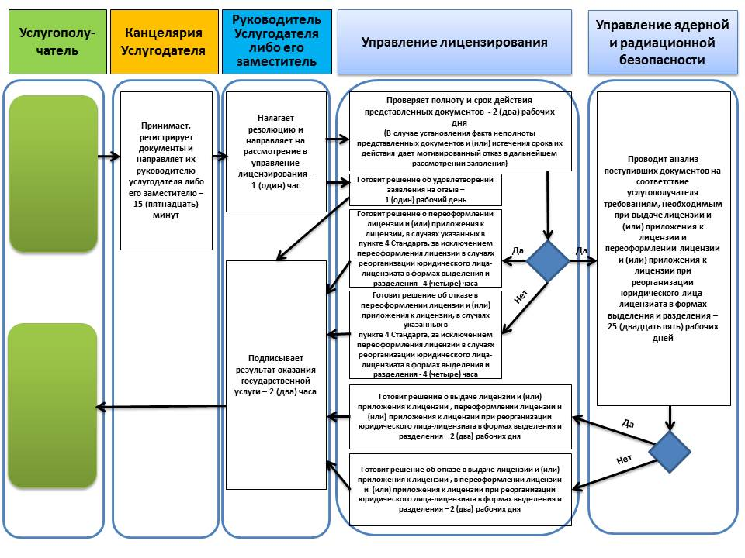

Приложение 2
к приказу исполняющего обязанности
Министра энергетики
Республики Казахстан
от 4 октября 2018 года № 401
Приложение 1 к Регламенту
государственной услуги
"Выдача лицензии на
осуществление деятельности по
обращению ядерными материалами"
Справочник бизнес-процессов оказания государственной услуги к Регламенту государственной услуги "Выдача лицензии на осуществление деятельности по обращению ядерными материалами"

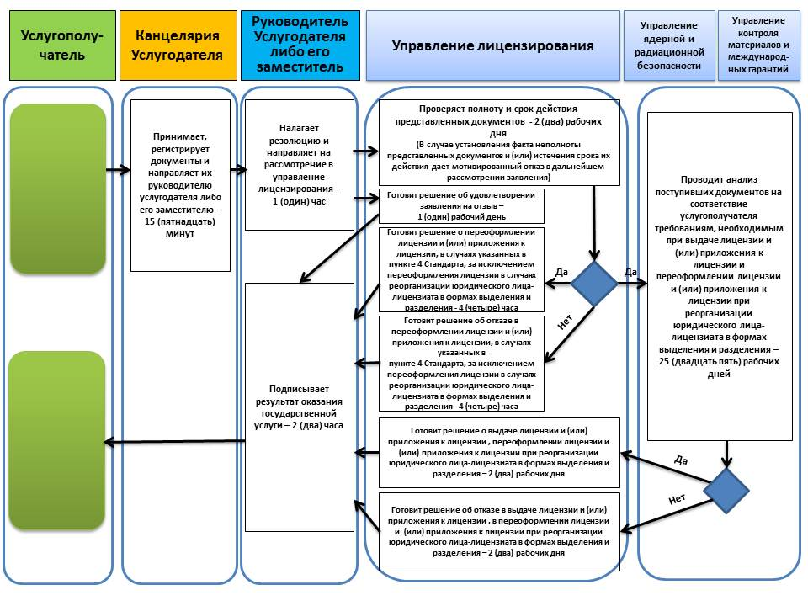

Приложение 3
к приказу исполняющего обязанности
Министра энергетики
Республики Казахстан
от 4 октября 2018 года № 401
Приложение 1 к Регламенту
государственной услуги
"Выдача лицензии на
осуществление деятельности по
обращению с радиоактивными
веществами, приборами и
установками, содержащими
радиоактивные вещества"
Справочник бизнес-процессов оказания государственной услуги к Регламенту государственной услуги "Выдача лицензии на осуществление деятельности по обращению с радиоактивными веществами, приборами и установками, содержащими радиоактивные вещества"

Приложение 4
к приказу исполняющего обязанности
Министра энергетики
Республики Казахстан
от 4 октября 2018 года № 401
Приложение 1 к Регламенту
государственной услуги
"Выдача лицензии на обращение
с приборами и установками,
генерирующими ионизирующее излучение"
Справочник бизнес-процессов оказания государственной услуги к Регламенту государственной услуги "Выдача лицензии на обращение с приборами и установками, генерирующими ионизирующее излучение"

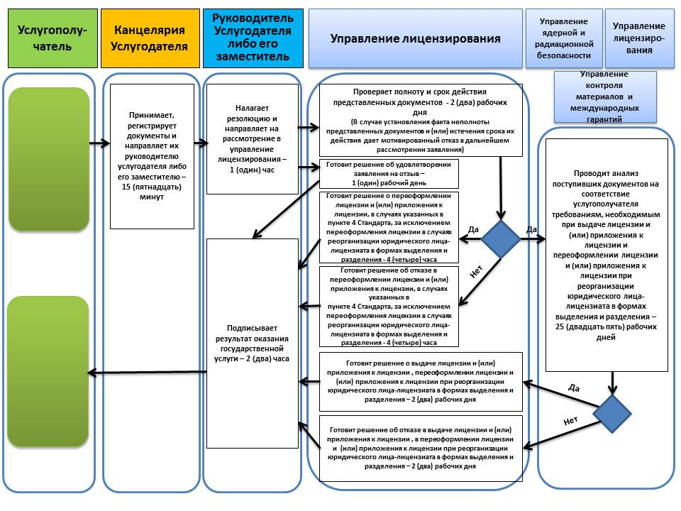

Приложение 5
к приказу исполняющего обязанности
Министра энергетики
Республики Казахстан
от 4 октября 2018 года № 401
Приложение 1 к Регламенту
государственной услуги
"Выдача лицензии на
осуществление деятельности по
предоставлению услуг в области
использования атомной энергии"
Справочник бизнес-процессов оказания государственной услуги к Регламенту государственной услуги "Выдача лицензии на осуществление деятельности по предоставлению услуг в области использования атомной энергии"

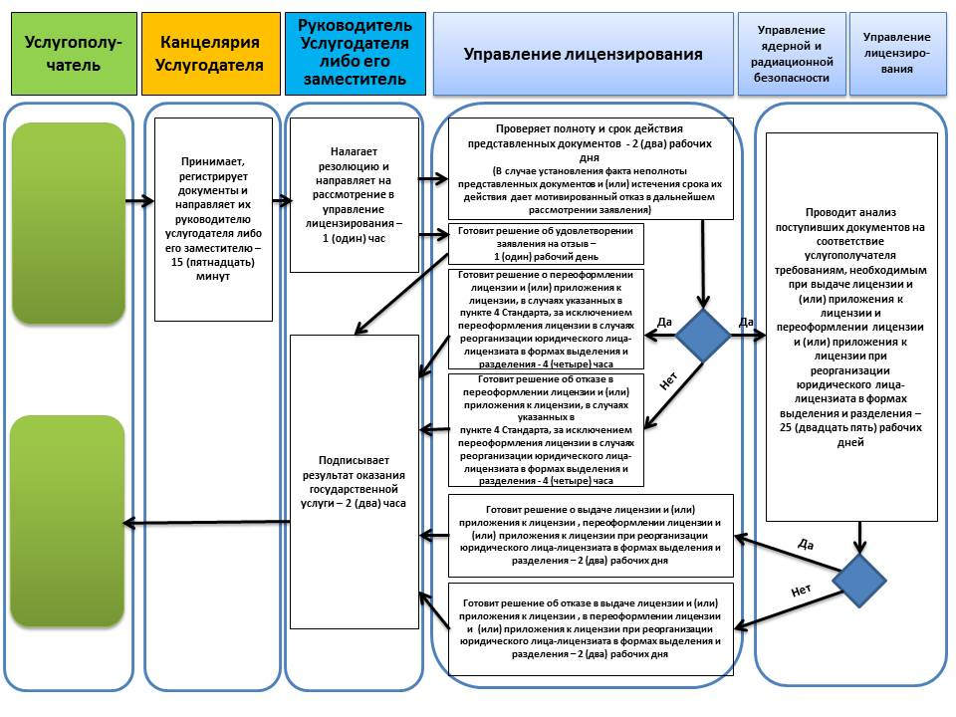

Приложение 6
к приказу исполняющего обязанности
Министра энергетики
Республики Казахстан
от 4 октября 2018 года № 401
Приложение 1 к Регламенту
государственной услуги
"Выдача лицензии на
деятельность по обращению с
радиоактивными отходами"
Справочник бизнес-процессов оказания государственной услуги к Регламенту государственной услуги "Выдача лицензии на деятельность по обращению с радиоактивными отходами"

Приложение 7
к приказу исполняющего обязанности
Министра энергетики
Республики Казахстан
от 4 октября 2018 года № 401
Приложение 1 к Регламенту
государственной услуги
"Выдача лицензии на
транспортировку, включая
транзитную, ядерных
материалов, радиоактивных
веществ, радиоизотопных
источников ионизирующего
излучения, радиоактивных
отходов в пределах территории
Республики Казахстан"
Справочник бизнес-процессов оказания государственной услуги к Регламенту государственной услуги "Выдача лицензии на транспортировку, включая транзитную, ядерных материалов, радиоактивных веществ, радиоизотопных источников ионизирующего излучения, радиоактивных отходов в пределах территории Республики Казахстан"

Приложение 8
к приказу исполняющего обязанности
Министра энергетики
Республики Казахстан
от 4 октября 2018 года № 401
Приложение 1 к Регламенту
государственной услуги
"Выдача лицензии на
деятельность на территориях
бывших испытательных
ядерных полигонов и других
территориях, загрязненных в
результате проведенных
ядерных испытаний"
Справочник бизнес-процессов оказания государственной услуги к Регламенту государственной услуги "Выдача лицензии на деятельность на территориях бывших испытательных ядерных полигонов и других территориях, загрязненных в результате проведенных ядерных испытаний"

Приложение 9
к приказу исполняющего обязанности
Министра энергетики
Республики Казахстан
от 4 октября 2018 года № 401
Приложение 1 к Регламенту
государственной услуги
"Выдача лицензии на
физическую защиту
ядерных установок и
ядерных материалов"
Справочник бизнес-процессов оказания государственной услуги к Регламенту государственной услуги "Выдача лицензии на физическую защиту ядерных установок и ядерных материалов"

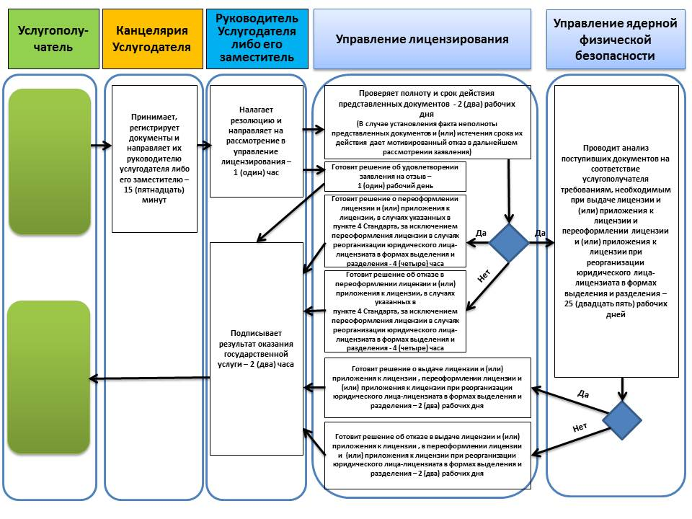

Приложение 10
к приказу исполняющего обязанности
Министра энергетики
Республики Казахстан
от 4 октября 2018 года № 401
Приложение 1 к Регламенту
государственной услуги
"Выдача лицензии на
осуществление деятельности по
специальной подготовке
персонала, ответственного
за обеспечение ядерной и
радиационной безопасности"
Справочник бизнес-процессов оказания государственной услуги к Регламенту государственной услуги "Выдача лицензии на осуществление деятельности по специальной подготовке персонала, ответственного за обеспечение ядерной и радиационной безопасности"

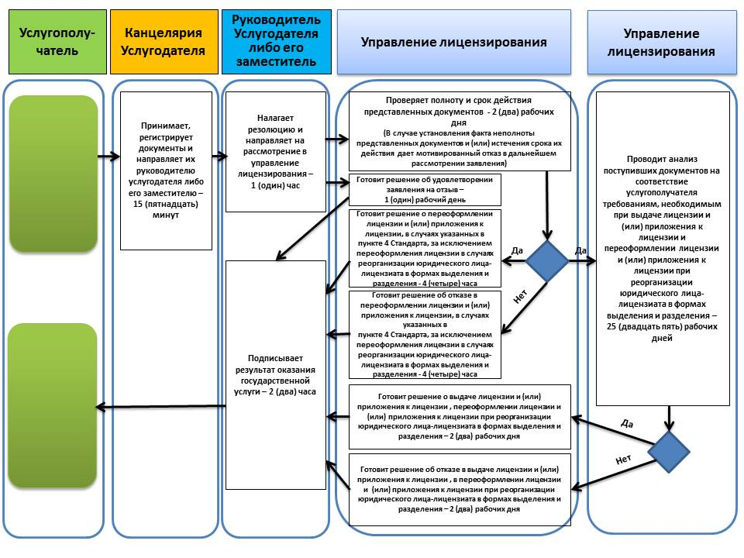

Приложение 11
к приказу исполняющего обязанности
Министра энергетики
Республики Казахстан
от 4 октября 2018 года № 401
Приложение к Регламенту
государственной услуги
"Аттестация персонала, занятого
на объектах использования
атомной энергии"
Справочник бизнес-процессов оказания государственной услуги к Регламенту государственной услуги "Аттестация персонала, занятого на объектах использования атомной энергии"

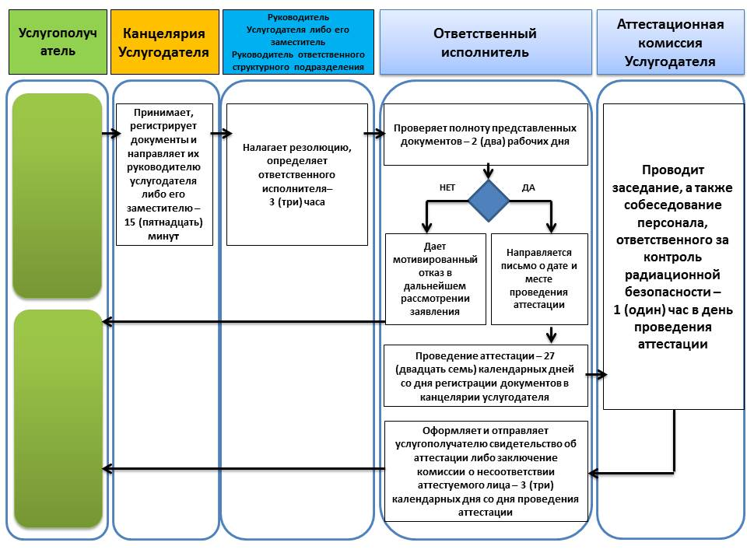

© 2012. РГП на ПХВ «Институт законодательства и правовой информации Республики Казахстан» Министерства юстиции Республики Казахстан

